



2021 - 2025

Руководство по реализации Регионального плана действий
Азиатско-Тихоокеанского форума (АТФ) в отношении правозащитников (РПД)
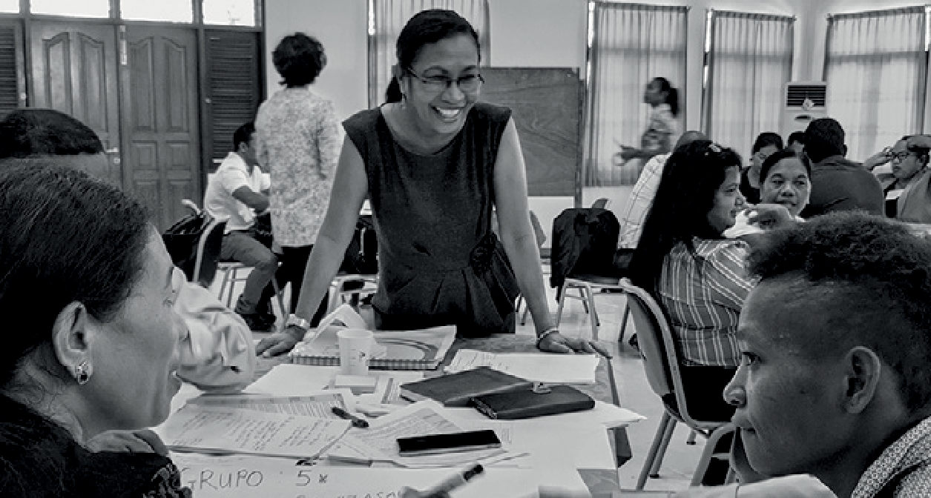

Руководство по реализации Регионального плана действий в отношении правозащитников

Содержание

ЧАСТЬ 1: Введение и правила использования данного руководства 5

О настоящем руководстве 6

Для кого предназначено это руководство? 6

Как использовать данное руководство 6

Региональный план действий АТФ в отношении правозащитников (РПД) 6

ЧАСТЬ 2: Руководство по реализации Регионального плана действий 8

Поперечные элементы: Консультация, безопасность и коллективная защита 9
  - НПЗУ как ЗПЧ 9
  - Консультация 9
  - Безопасность 10
  - Коллективная защита 10

НАЦИОНАЛЬНАЯ МЕРА 1: Выступление за национальную правовую защиту 11

Поддержка государственных программ по правам ЗПЧ 12

Юридическое признание правозащитников 12

Анализ национальной правовой системы 12

Законы, ущемляющие права правозащитников 13

Законы о защите правозащитников (ЗПЧ) 14

НАЦИОНАЛЬНАЯ МЕРА 2: Продвижение гендерного равенства

и признание женщин-правозащитниц (ЖЗПЧ) 16

Явное признание ЖЗПЧ в деятельности по защите и продвижению 17

Разделение данных по полу 18

Защита транс- и небинарных ЗПЧ 19

НАЦИОНАЛЬНАЯ МЕРА 3: Повышать осведомленность о правах

правозащитников 20

Включить права ЗПЧ в деятельность по продвижению НПЗУ 21
  - Включение прав ЗПЧ в деятельность вашего НПЗУ 21
  - Включение роли ЗПЧ в кампании и сообщений по различным тематическим вопросам 21

Противодействие повествованию против ЗПЧ 22
  - Позитивные повествования о ЗПЧ 22

2

- Разработка специальных кампаний по правам ЗПЧ 23
  - Повышение осведомленности о потребностях и положении ЗПЧ 23
  - Повышение осведомленности о нарушениях в отношении ЗПЧ 24
  - Повышение осведомленности о правах ЗПЧ 24
  - Мероприятия, ориентированные конкретно на ЖЗПЧ 24
- Проведение кампаний по повышению осведомленности среди ЗПЧ 25
- Обеспечение доступа к основным ресурсам на местных языках 26
НАЦИОНАЛЬНАЯ МЕРА 4: Разработка «системы раннего предупреждения» 27
- Важность СРП 28
- Функции СРП 28
  - Реагирование на предупреждение 29
- Создание штата координаторов ЗПЧ в НПЗУ 30
- Развитие и оснащение групп быстрого реагирования 31
- Создание национальных горячих линий и других каналов коммуникации для ЗПЧ, подвергающихся риску 32
- Национальные программы оказания временной поддержки и переселения 32
- Специальные механизмы защиты 33
НАЦИОНАЛЬНАЯ МЕРА 5: Мониторинг нарушений в отношении правозащитников 34
- Важные правила сбора данных 35
  - Включение ЗПЧ в качестве особого приоритета в стратегические планы 35
  - Безопасное управление информацией от ЗПЧ 35
  - Разделение данных 36
- Выявление ЗПЧ в системах обработки жалоб 36
- Мониторинг выполнения правительством Декларации о ЗПЧ 1998 года 37
- Сбор разделенных данных о нарушениях из сетей ЗПЧ и других общественных источников 38
  - Собираемые данные 38
  - Сбор данных 40
  - Анализ данных 41

3

Руководство по реализации Регионального плана действий в отношении правозащитников

НАЦИОНАЛЬНАЯ МЕРА 6: Доклад о нарушениях в отношении

правозащитников 42

Проведение контекстуальных или национальных расследований нарушений в отношении ЗПЧ 43

Подготовка специальных отчетов о ситуации с нарушениями в отношении правозащитников 43
      - Национальная отчетность 43
      - Отчетность как форма сотрудничества 44

Включение раздела о ЗПЧ в годовые отчеты НПЗУ 44

НАЦИОНАЛЬНАЯ МЕРА 7: Взаимодействие с международной

системой прав человека 45

Информирование о нарушениях в международные механизмы по защите прав

человека 46

Мониторинг выполнения рекомендаций международных органов 46
  - Как выполнять рекомендации 46

Специальные процедуры 48
  - Ключевые элементы 48
  - Итоги Специальных процедур 49

Специальный докладчик ООН по вопросу о положении правозащитников 51

Укрепление возможностей членов в сфере сотрудничества 52

НАЦИОНАЛЬНАЯ МЕРА 8: Укрепление национальных сетей правозащитников 53

A. Поддержка создания, обеспечения ресурсами, расширения охвата и партнерства

сетей ЗПЧ 54

ПРИЛОЖЕНИЕ I 55

4



ЧАСТЬ 1:
Введение и правила использования
данного руководства

Руководство по реализации Регионального плана действий в отношении правозащитников

- О настоящем руководстве
Данный источник представляет собой пошаговое руководство для вашего национального правозащитного учреждения (НПЗУ) по реализации Регионального плана действий АТФ в отношении защитников прав человека (РПД) (ЗПЧ).
Этот материал и сопутствующий онлайн-курс в Сообществе АТФ призваны помочь вашему НПЗУ в реализации Регионального плана действий на национальном уровне.

- Для кого предназначено это руководство?
Данное руководство предназначено для руководителей и членов НПЗУ, включая омбудсменов, уполномоченных лиц, топ-менеджеров, старших руководителей, а также сотрудников, которые будут вовлечены в работу по продвижению и защите прав правозащитников (ЗПЧ).

- Как использовать данное руководство
Вы можете использовать это руководство для индивидуального обучения в любое удобное для вас время, или вместе с коллегами, когда вы начинаете процесс акцентирования внимания на ЗПЧ
в вашей работе. Для сотрудников НПЗУ также доступен сопутствующий онлайн-курс, который можно пройти в сообществе АТФ.

- Региональный план действий АТФ в отношении правозащитников (РПД)
Региональный план действий в отношении правозащитников (РПД) определяет программу действий от имени АТФ и его членов по защите прав ЗПЧ во всем регионе. РПД также реализует ключевое обязательство АТФ и его членов в рамках Марракешской декларации,¹ 2018 года, которая установила глобальные рамки действий НПЗУ по поддержке прав ЗПЧ.
С начала пандемии COVID-19 ЗПЧ столкнулись с растущими угрозами их безопасности, благополучию и возможности выступать против нарушений прав. Сокращение гражданского пространства
в регионе и его влияние на способность правозащитников работать безопасно требует от НПЗУ и ваших партнеров коллективного и систематического ответа в виде адвокации, стратегического партнерства и разработки программ.
РПД подчеркивает повышенные риски, с которыми сталкиваются женщины-правозащитники (ЖЗПЧ), и включает в себя обязательство сосредоточить поддержку правозащитников в ключевых критических областях, включая бизнес и права человека; права инвалидов; права, связанные
с сексуальной ориентацией, гендерной идентичностью и самовыражением и половыми признаками (SOGIESC); и право на безопасную и здоровую окружающую среду. Важно отметить, что РПД признает центральную роль, которую НПЗУ играют в защите ЗПЧ и как сами ЗПЧ.
РПД содержит региональные и национальные меры, которые АТФ и входящие в него НПЗУ будут применяться до 2025 года для улучшения соблюдения прав правозащитников в Азиатско- Тихоокеанском регионе.

1 https://ganhri.org/wp-content/uploads/2019/11/Marrakech-Declaration_ENG_-12102018-FINAL.pdf

6

ЧАСТЬ 1: Введение и правила использования данного руководства

Региональные действия включают:
- Поддержка разработки региональной политики в отношении ЗПЧ;
- Взаимодействие с региональными субъектами гражданского общества и международными партнерами;
- Содействие сотрудничеству между НПЗУ;
- Содействие переезду и отдыху для ЗПЧ;
- Поддержка создания НПЗУ;
- Разработка региональных данных по ЗПЧ; и
- Укрепление потенциала НПЗУ.

Национальные меры, которые будут применяться членами АТФ при поддержке АТФ, включают:
- Выступление за национальную правовую защиту;
- Продвижение гендерного равенства и признание заслуг ЖЗПЧ;
- Повышение осведомленности о правах ЗПЧ;
- Разработка «системы раннего предупреждения»;
- Мониторинг нарушений в отношении ЗПЧ;
- Отчет о нарушениях в отношении ЗПЧ;
- Взаимодействие с международной системой прав человека; и
- Укрепление национальных сетей ЗПЧ.

Как национальные, так и региональные действия будут дополнены подробной структурой мониторинга и оценки, которая будет отслеживать реализацию на протяжении всего срока действия РПД и будет включать периодическую и публичную отчетность о прогрессе.

7

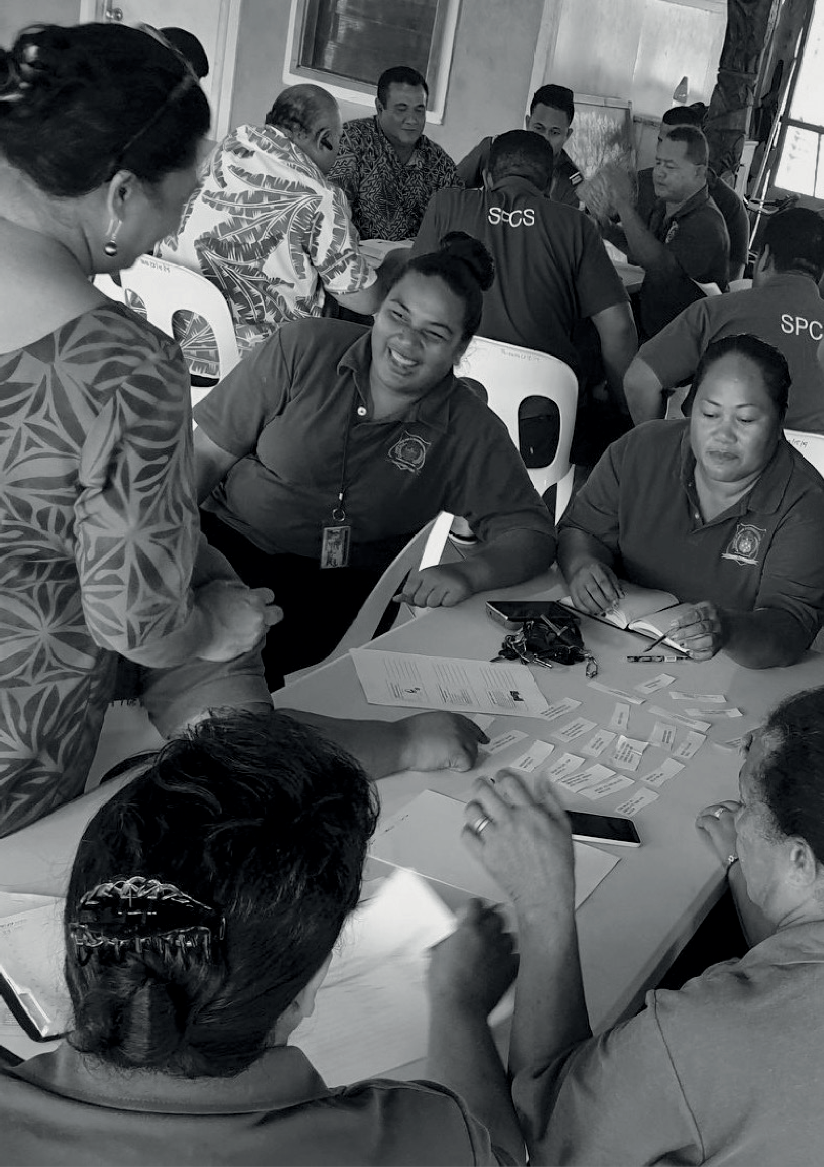

ЧАСТЬ 2:
Руководство по реализации
Регионального плана действий

ЧАСТЬ 2: Руководство по реализации Регионального плана действий

Настоящее Руководство призвано стать для НПЗУ инструкцией по внедрению РПД. Они призваны быть максимально практичными, чтобы помочь вашему НПЗУ предпринять шаги по выполнению действий, предусмотренных РПД.
В настоящем Руководстве основное внимание будет уделено национальным мерам, и оно включает восемь модулей, ориентированных на каждую национальную меру, изложенную выше.

- Поперечные элементы: Консультация, безопасность и коллективная защита
  - НПЗУ как ЗПЧ
Сами НПЗУ могут и должны рассматриваться как ЗПЧ. Независимые НПЗУ продвигают и стремятся к защите и реализации прав человека и основных свобод на национальном уровне, в соответствии с определением ЗПЧ.²
Бывший специальный докладчик ООН по вопросу о положении правозащитников (СД ООН о ЗПЧ) Маргарет Секагья в своем ежегодном докладе указала, что: «[...] национальные институты, которые работают в соответствии с Парижскими принципами, а также их члены и сотрудники, могут считаться правозащитниками. Она знает, что они сталкиваются с серьезными проблемами и подвергаются нападениям, угрозам, запугиванию и преследованиям в связи с их правозащитной деятельностью».³
Классификация НПЗУ как ЗПЧ признает важную работу, которую они выполняют, особые права, которыми они наделены, и опасности, которым они подвергаются в связи со своей работой. Это подчеркивает, почему НПЗУ должны рассмотреть возможность внедрения стандартов по правам ЗПЧ не только на внешнем уровне (для людей, обращающихся за помощью), но и на внутреннем (для сотрудников НПЗУ).
Как и в случае со всеми ЗПЧ, реализация прав и риски, с которыми они сталкиваются, будут разными. Например, сотрудники НПЗУ, работающие на местах с жертвами, скорее всего, будут более подвержены репрессиям, чем любой другой персонал. Учитывая связь между НПЗУ и правительством, конфронтирующие правительства могут попытаться финансово или законодательно ограничить деятельность НПЗУ. В этом смысле ограничения их мандатов, посягательства на их автономию и независимость, а также ограничение их компетенции являются одними из особых рисков, с которыми сталкиваются НПЗУ.⁴
Поэтому программы обучения и инструменты защиты должны учитывать особенности НПЗУ как ЗПЧ и быть адаптированы для адекватного ответа на эти трудности. Как указывает СД по ЗПЧ: «...члены и сотрудники национальных институтов должны быть осведомлены о рисках, которые может повлечь за собой их работа, и должны быть надлежащим образом оснащены и обучены, чтобы
противостоять таким рискам. Кроме того, необходимо предусмотреть специальные положения и ресурсы, чтобы обеспечить им адекватную защиту в случае необходимости.»⁵
  - Консультация
Все действия, предпринимаемые в рамках реализации настоящего Руководства, должны быть разработаны и требуют адаптации к соответствующим национальным условиям. Очень важно, чтобы вы действовали с нуля вместе с ЗПЧ, их сообществами и общественными организациями, все действия на национальном и международном уровнях должны начинаться с нуля.
Все национальные меры, изложенные в данном руководстве, должны осуществляться по согласованию с ЗПЧ. Любые действия по защите ЗПЧ должны осуществляться под руководством ЗПЧ. Консультации с правозащитниками должны проводиться по принципу инклюзивности
и включать ЗПЧ во всем их многообразии (ЖЗПЧ, ЗПЧ по правам SOGIESC (права, связанные с сексуальной ориентацией, гендерной идентичностью и самовыражением и половыми признаками), правозащитники по правам коренных народов и т.д.), а также ЗПЧ, работающих в различных областях

- Декларация ООН о ЗПЧ, статья 1, https://www.ohchr.org/en/issues/srhrdefenders/pages/declaration.aspx
- https://undocs.org/en/A/HRC/22/47 параграф 34
- https://undocs.org/en/A/HRC/22/47 параграфы 27, 40, 59
- https://undocs.org/en/A/HRC/22/47 параграф 83

9

Руководство по реализации Регионального плана действий в отношении правозащитников

и по различным вопросам (права мигрантов, экологические права, права женщин). В каждом национальном контексте есть определенные группы ЗПЧ, которые подвергаются наибольшему риску, поэтому важно, чтобы они были вовлечены и проконсультированы в действиях, направленных на
их защиту, чтобы эти действия были одновременно чуткими и эффективными. Вы должны внедрить практику и подходы к консультациям, основанные на правах человека, и убедиться, что они не являются непреднамеренной дискриминацией или изоляцией некоторых ЗПЧ. Необходим также межсекторный подход, учитывая многосторонние нарушения в отношении ЗПЧ, особенно женщин, коренных народов и маргинализованных сообществ.
  - Безопасность
Все действия, предпринимаемые в рамках реализации данного Руководства, должны быть направлены на обеспечение безопасности конкретного ЗПЧ или группы ЗПЧ. Мы считаем, что при применении данного Руководства пользователи должны придерживаться подхода «не навреди» и в максимально возможной степени учитывать безопасность жертвы.
Это включает обеспечение конфиденциальности и безопасности коммуникации при получении конфиденциальной информации от ЗПЧ, а также информацию об угрозах, с которыми сталкивается ЗПЧ. Нередко за ЗПЧ следят как государственные органы, так и негосударственные субъекты, поэтому необходимо поддерживать безопасную связь.⁶ Образовательные материалы (такие как «руководство по безопасности в коробке»)⁷ должны быть доступны (и на соответствующих языках), чтобы и ваши сотрудники, и внешние ЗПЧ знали, принимали и внедряли соответствующие практики цифровой безопасности.
  - Коллективная защита
Защита ЗПЧ традиционно сосредоточена на индивидуальном аспекте безопасности; а именно, как гарантировать безопасность и неприкосновенность конкретного ЗПЧ (например, с помощью
телохранителей или переселения). Однако индивидуальный подход к защите имеет свои недостатки, такие как возникновение конфликтов внутри организаций и сообществ из-за приоритета одних защитников над другими.⁸
Коллективная защита направлена на укрепление общественных движений и создание благоприятной среды для защиты прав человека правозащитниками. Она глубоко взаимосвязана с особенностями местных условий, групп или сообществ и их внутренним потенциалом сопротивления. Безопасность правозащитников часто неразрывно связана с безопасностью их сообществ и их территорий и может быть полностью достигнута только в контексте целостного подхода. Этот подход включает углубление демократии, борьбу с безнаказанностью, сокращение экономического неравенства и поиск социальной и экологической справедливости.
Коллективная защита также подразумевает создание коллективной власти путем укоренения стратегий защиты на территории, в культурных практиках, знаниях предков и жизни сообщества защитников, путем поддержки создания и активизации сетей защиты и безопасных пространств.
Ваш подход к защите должен учитывать взаимосвязь всех различных аспектов жизни ЗПЧ, которые могут пострадать из-за его работы (физические, эмоциональные, финансовые, межличностные, профессиональные и т.д.), и предпринимать действия, направленные на их решение в целом.⁹ Данный ресурс по целостной безопасности¹⁰, подготовленный Центром жертв пыток, Tactical Technology Collective и Front Line Defenders, содержит полезные рекомендации.

- https://undocs.org/A/HRC/31/55 параграф 59
- https://securityinabox.org/en/
- Лолита Чавес/Марусия Лопес (2021): https://www.jass-fghr.org/collective-protection-to-defend-territory-defense-of-territo- ry-to-protect-life?source=share-jass
См. также: https://justassociates.org/en/resources/mch-6-rethinking-protection-power-movements
- https://holistic-security.tacticaltech.org/media/sections/chapterpdfs/original/HS_Complete_HiRes.pdf
- https://holistic-security.tacticaltech.org/media/sections/chapterpdfs/original/HS_Complete_HiRes.pdf

10

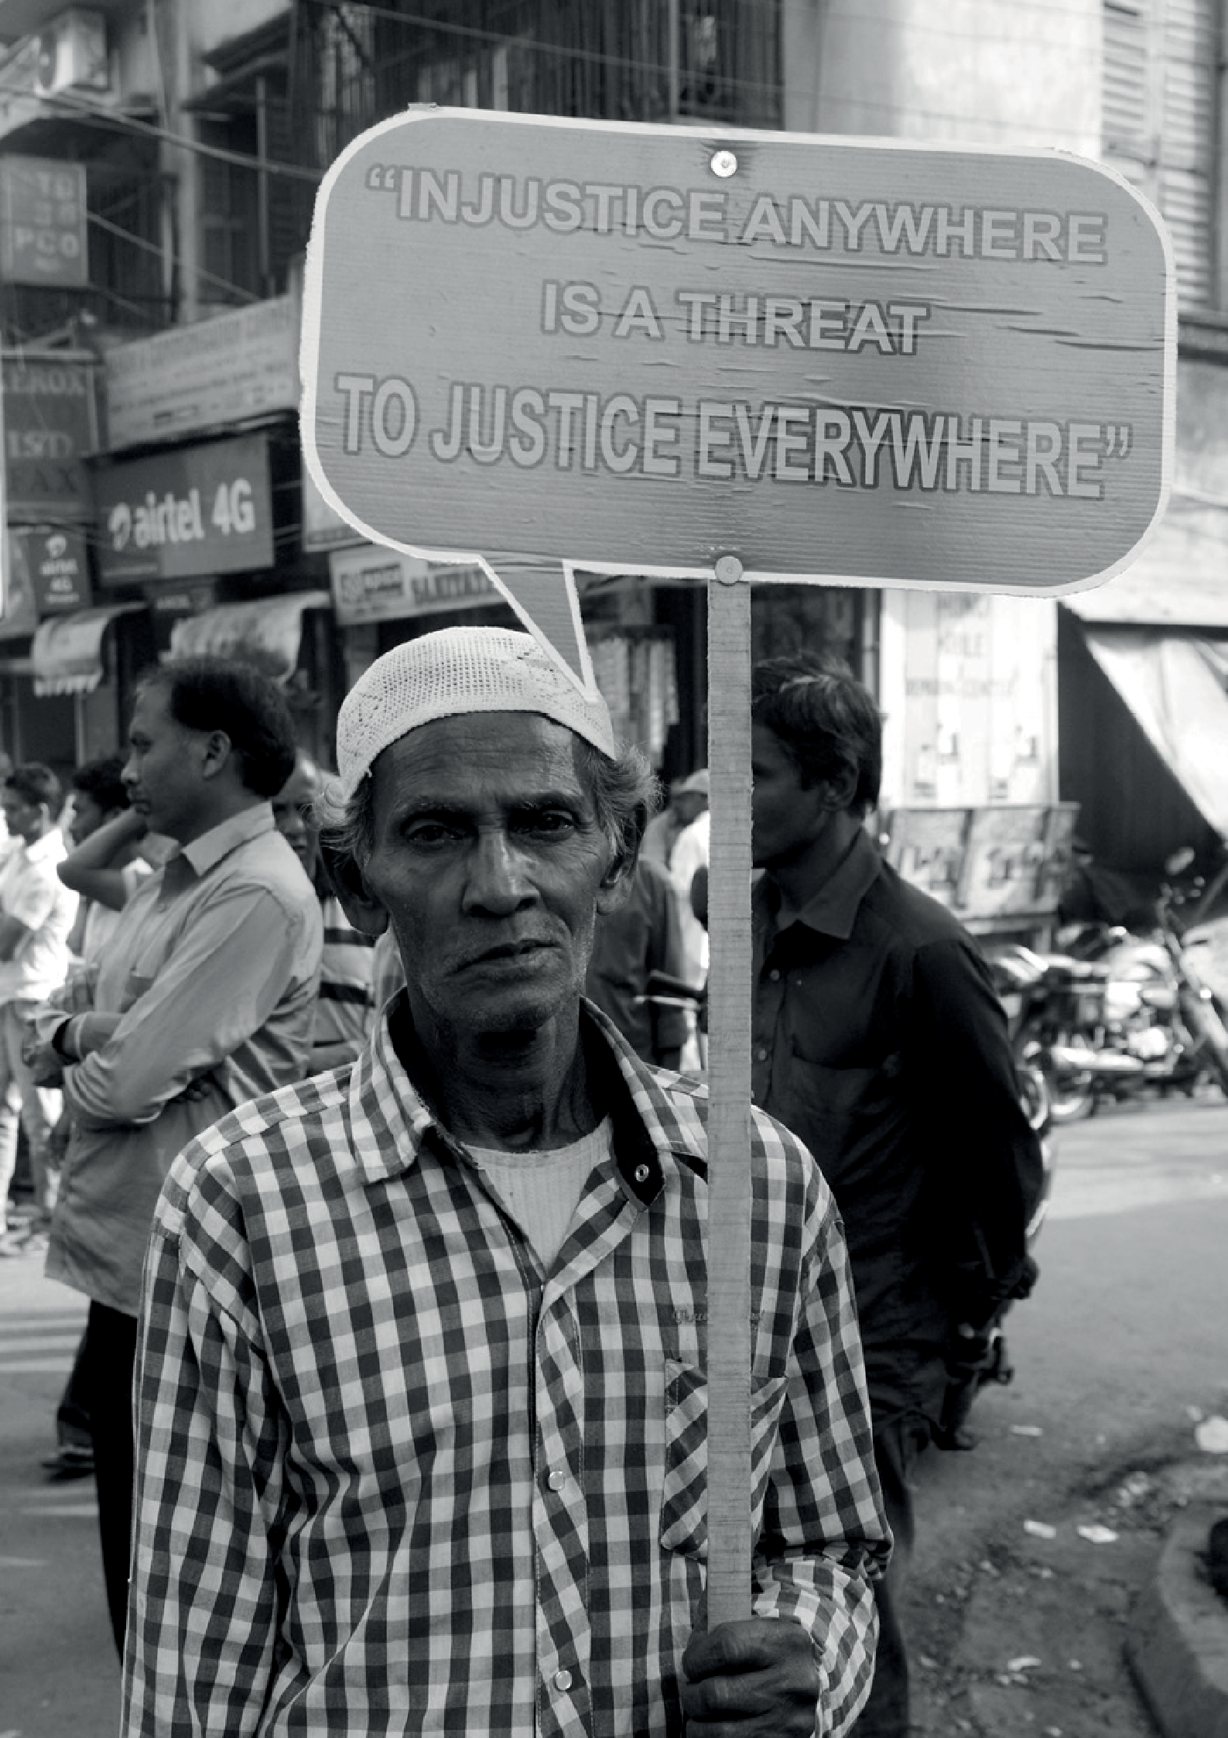

НАЦИОНАЛЬНАЯ МЕРА 1:
Выступление за национальную
правовую защиту

- Поддержка государственных программ по правам ЗПЧ
Уже существуют различные государственные программы по продвижению и защите прав ЗПЧ.
В первую очередь, вы должны поддерживать эти программы как можно лучше- при условии, что национальные ЗПЧ подтверждают их эффективность и, в идеале, участвовали в их разработке
и реализации.
Вы также можете сыграть ключевую роль в адвокации и поддержке правительств в улучшении существующих программ, а также в разработке новых программ- как всегда, под руководством национальных ЗПЧ.

- Юридическое признание правозащитников
Правовое признание и защита ЗПЧ имеет решающее значение для того, чтобы они могли работать в безопасной, благоприятной среде и быть свободными от нападений, репрессий и необоснованных ограничений.¹¹ Правовое признание и защита правозащитников также способствуют достижению более широких целей- отстаиванию прав человека и продвижению демократии, эффективного управления, устойчивого развития и уважения верховенства закона.
В последнее время наблюдается повышенный спрос на усиление национальной законодательной защиты ЗПЧ. ЗПЧ и общественные организации во все большем числе юрисдикций работают над стратегиями и кампаниями по укреплению законодательной базы, в которой они работают, для лучшей защиты своих прав.

- Анализ национальной правовой системы
Совет по правам человека ООН отметил «[...] ценность национальных правозащитных учреждений, созданных и действующих в соответствии с Парижскими принципами, в постоянном мониторинге действующего законодательства и последовательном информировании государства о его влиянии на деятельность правозащитников, в том числе путем вынесения соответствующих и конкретных рекомендаций».¹²
Для усиления правового признания и защиты ЗПЧ, прежде всего, необходимо изучить существующую правовую базу для защиты ЗПЧ в конкретной стране. Для этого необходимо провести анализ национальных законов и политики и того, как они защищают и ограничивают права ЗПЧ. Это поможет выявить сильные стороны законодательной базы, а также пробелы, требующие укрепления.
Любой анализ нормативно-правовой системы должен включать в себя комплексное изучение законов, политик и нормативных актов, а также сосредоточение внимания на реализации этих законов и консультации с ЗПЧ в стране. Например, очень важно, чтобы вы могли определить,
в какой степени национальная законодательная база защищает ключевые права, такие как право на свободу собраний или выражения мнений. Однако необходимо также изучить другие законы и косвенное влияние, которое они оказывают на ЗПЧ, например, законы, ограничивающие право на
свободу объединений для определенных групп населения (таких как сообщества ЛГБТИК или там, где дискриминация по кастовому признаку взаимодействует с фундаментальными правами). Как было сказано выше, любые консультации с ЗПЧ должны охватывать ЗПЧ во всем их многообразии и по всем проблемным областям.

11 December 2013 Report of the UN Special Rapporteur on the situation of HRDs A/HRC/25/55;
Защита правозащитников, в том числе с помощью благоприятной правовой базы, беспокоит компании и инвесторов: https://www.iccr.org/sites/default/files/resources_attachments/investor_alliance_for_human_rights_hrds_sign-on_fi- nal04.23.18.pdf.
12 https://www.refworld.org/docid/53bfa8564.html параграф 16

- Законы, ущемляющие права правозащитников
Остается значительное несоответствие между обязательствами, принятыми государствами в рамках Декларации ООН о ЗПЧ и других международных инструментов по защите ЗПЧ, и их реализацией на местах. Также наблюдается тревожный рост принятия законов, ограничивающих осуществление основных прав и свобод, прав, которые имеют решающее значение для осуществления правозащитниками своей законной деятельности. Например, закон о борьбе с терроризмом на Филиппинах,¹³ закон о национальной безопасности в Гонконге,¹⁴ закон о защите от фальсификаций и манипуляций в Интернете, закон об общественном порядке и закон об отправлении правосудия
в Сингапуре,¹⁵ а также проект закона об общественном порядке в Камбодже.¹⁶
Как указано в Парижских принципах, НПЗУ должны обладать компетенцией представлять парламенту и другим компетентным органам свои мнения о законодательных или административных положениях, затрагивающих права человека, рекомендовать принятие или изменение национального законодательства в соответствии с международными документами по правам человека, а также свободно обращаться к общественному мнению по вопросам прав человека.¹⁷
Вы играете важную роль в мониторинге законопроектов, которые могут иметь (намеренные или ненамеренные) последствия ограничения прав ЗПЧ. Важно учитывать, что в этих законах редко будет прямо указано намерение ограничить деятельность ЗПЧ. Законы обычно преподносятся с широкими, неясными целями, такими как «охрана общественного порядка», «борьба с терроризмом» или
«защита национальной безопасности».
Работа над законами, влияющими на права ЗПЧ, должна проводиться в консультации с ЗПЧ и другими заинтересованными сторонами, которые могут дать представление о возможных
последствиях принятия законов. Такие консультации также позволят определить законы, которые требуют более срочного внимания со стороны вашего НПЗУ, призывая к отмене или изменению закона, политики или постановления, или конкретных положений документа.
После выявления опасных законов необходимо разработать стратегию. Стратегии НПЗУ по изменению или отмене ограничительного законодательства могут включать публичные заявления, выражающие озабоченность по поводу данного документа, судебные разбирательства в общественных интересах, национальные расследования, прямую адвокацию с представителями и органами правительства или парламентариями, а также кампании, ориентированные на сообщества. Вы можете разработать адвокационные и технические рекомендации, наиболее подходящие для конкретного национального контекста, разработанные и внедренные в ходе консультаций с ЗПЧ.
Образовательные и промо-мероприятия на темы прав человека также могут служить частью кампании против ограничительных законов. Форумы или вебинары, на которых члены вашего НПЗУ обсуждают юридические последствия тех или иных законов, могут стать полезным способом информирования, обновления и обсуждения с гражданским обществом. Эти мероприятия могут быть организованы, спонсированы или поддержаны вашим НПЗУ. Вы также можете обратиться за
поддержкой или заявлениями в международные организации, которые могут иметь более широкий охват в Интернете или в международном пространстве.
Полезные примеры можно найти на сайте УВКПЧ «Отчет и поиск сообщений», где хранятся сообщения мандатариев Специальных процедур ООН в адрес государств, некоторые из которых имеют отношение к законам, политике и правилам национального уровня и соответствующим международным стандартам в области прав человека.¹⁸
Вы также можете обратиться за советом к соответствующим мандатариям Специальной процедуры.

- https://ishr.ch/latest-updates/philippines-anti-terrorism-law-further-threatens-safety-human-rights-defenders/
- https://ishr.ch/latest-updates/hong-kong-un-committee-raises-questions-about-national-security-law-police-violence-and-free/
- https://www.hrw.org/news/2021/09/30/singapore-must-expand-civic-space-and-end-undue-restrictions- fundamental-freedoms#
- https://www.amnesty.org/en/documents/asa23/2873/2020/en/
- Парижские принципы A.3; https://apf-prod.s3.amazonaws.com/media/resource_file/SCA_General_Observations_Feb- ruary_2018.pdf?AWSAccessKeyId=AKIA57J6V557ISASX34R&Signature=B5aMLNOsFlJiyYXBujtR%2Fh21ag0%3D&Ex- pires=1635448674 G.O. 1.2 Мандат по правам человека
- spcommreports.ohchr.org/TmSearch/Mandates?m=30; ohchr.org/EN/Issues/SRHRDefenders/Pages/comments-legislation- policy.aspx

Примеры:
В июне 2020 года Филиппинская комиссия по правам человека опубликовала публичное заявление относительно предложенного антитеррористического закона.¹⁹ В заявлении было четко указано, что его положения вызывают обеспокоенность Комиссии, если рассматривать их через призму прав человека.
Когда было объявлено об ограничительных реформах национального закона об НПО, гватемальский НПЗУ подал иск в конституционный суд страны, требуя признать закон неконституционным из-за его пагубного влияния на пространство гражданского общества.²⁰

- Законы о защите правозащитников (ЗПЧ)
Государства несут основную ответственность за то, чтобы ЗПЧ могли свободно осуществлять свою деятельность в безопасной и благоприятной среде. В последние годы широкий круг экспертов и механизмов ООН- включая Специальные процедуры, договорные органы, Совет по правам человека и Управление Верховного комиссара по правам человека- вместе с региональными правозащитными органами и экспертами призвали государства принять законы, прямо гарантирующие права, подтвержденные в Декларации ООН о ЗПЧ.
Механизмы защиты ЗПЧ были впервые созданы в Колумбии и Бразилии в 90-х годах прошлого века. Совсем недавно Кот-д’Ивуар, Буркина-Фасо и Мали в Западной Африке, а также Гондурас, Мексика и Перу и Монголия приняли законы о защите ЗПЧ, а проекты законов находятся на рассмотрении обеих палат парламента на Филиппинах.
В 2016 году ISHR (Международная служба по правам человека) содействовала разработке «Типового закона о признании и защите ЗПЧ».²¹ Типовой закон одобрен 28 экспертами высокого уровня
и разрабатывался в течение трех лет при участии более 500 ЗПЧ из более чем 110 государств из всех регионов, субрегионов и правовых норм.
Типовой закон служит трем основным целям:
  - оказывать помощь и предоставлять технические рекомендации государствам по разработке законов, политики и институтов на национальном уровне для поддержки работы правозащитников и защиты их от репрессий и нападений;
  - предоставлять инструмент для защитников, выступающих за более сильное юридическое признание и защиту их важной работы; и
  - обеспечивать как государства, так и защитников инструментом, с помощью которого можно измерить и оценить охват и эффективность существующих законов и политики.
Типовой закон является важнейшим ресурсом для НПЗУ, работающих с ЗПЧ и гражданским обществом над разработкой закона о защите прав ЗПЧ.
Типовой закон призван быть как можно более всеобъемлющим, признавая при этом, что он потребует адаптации к национальным условиям и национальным правовым и конституционным рамкам. Основные положения Типового закона призваны, как минимум, обеспечить базовую основу и придать полную силу и действие соответствующим положениям Декларации ООН. Ряд положений также был включен в Декларацию ООН или другие международные документы, которые могут выходить за рамки обязательств или стандартов, включенных в Декларацию ООН или другие международные документы.

- https://chr.gov.ph/statement-of-the-commission-on-human-rights-on-the-proposed-anti-terrorism-act-of-2020/
- https://twitter.com/PDHgt/status/1407028163104886800
- https://ishr.ch/defenders-toolbox/resources/model-law/

Типовой закон может быть принят различными способами, в зависимости от национального правового контекста и традиций, в том числе путем сочетания законодательства и нормативных актов, законодательства и президентского или исполнительного указа, законодательства и политики.
Необходимо, чтобы любой национальный закон о ЗПЧ разрабатывался и применялся в тесной консультации с ЗПЧ и другими субъектами гражданского общества, с учетом гендерной перспективы, особенностей ситуации и потребностям ЖЗПЧ и других групп или категорий правозащитников, находящихся под угрозой или риском. Также необходимо, чтобы любой закон о ЗПЧ пользовался политической поддержкой на высоком уровне и был обеспечен необходимыми ресурсами для полной и эффективной реализации.
Специальный закон о признании и защите ЗПЧ, основанный на данном Типовом законе, является необходимым, но не достаточным элементом структуры для создания безопасной и благоприятной среды для правозащитников. Наряду со специальным законом о защите ЗПЧ, любой закон или политика, ограничивающие их работу, также должны быть пересмотрены или изменены.
Для любого эффективного инструмента по защите ЗПЧ необходимо несколько элементов, включая:
- Обеспечение его разработки совместно с гражданским обществом;
- Высокую политическую поддержку;
- Отсутствие стремления навязать «обязанности» ЗПЧ;
- Содержание положений, признающих и реагирующих на особые риски и/или уязвимости и потребности в защите;
- Артикулируются обязательства государственных и негосударственных субъектов; и
- Содержатся положения о принудительном исполнении, штрафах и средствах правовой защиты.
- Механизмы защиты обеспечены достаточными ресурсами и включают ЗПЧ в управление и принятие решений.
Как указано в подразделе D выше, важно отметить, что некоторые правительства могут разработать и принять закон о защите ЗПЧ, который в действительности имеет эффект ограничения прав ЗПЧ, или содержит конкретные положения, которые могут ущемлять ЗПЧ. Одним из примеров является закон о защите ЗПЧ в Монголии, который содержит множество положений, благоприятных для ЗПЧ, но некоторые из них направлены на ограничение их прав.

Пример:
как первый закон, специально предназначенный для защиты ЗПЧ, принятый в Азии. Однако, несмотря на серьезные возражения со стороны гражданского общества и ЗПЧ, в окончательный вариант были включены некоторые широкие положения, которые легко могут быть использованы для ограничения прав правозащитников.
Например, закон запрещает клевету на «честь или репутацию других людей» - положение, которое может быть использовано для того, чтобы заставить защитников замолчать или подвергнуть
их уголовному преследованию, как это произошло с другими национальными законами. Закон также ограничивает финансирование организаций или лиц, осуществляющих деятельность, которая считается «террористической, экстремистской или наносящей ущерб национальному единству» - общие термины, которые могут быть использованы для составления черного списка любой организации, которая не нравится правительству. НПЗУ в Монголии активно участвует
в мероприятиях по укреплению закона.

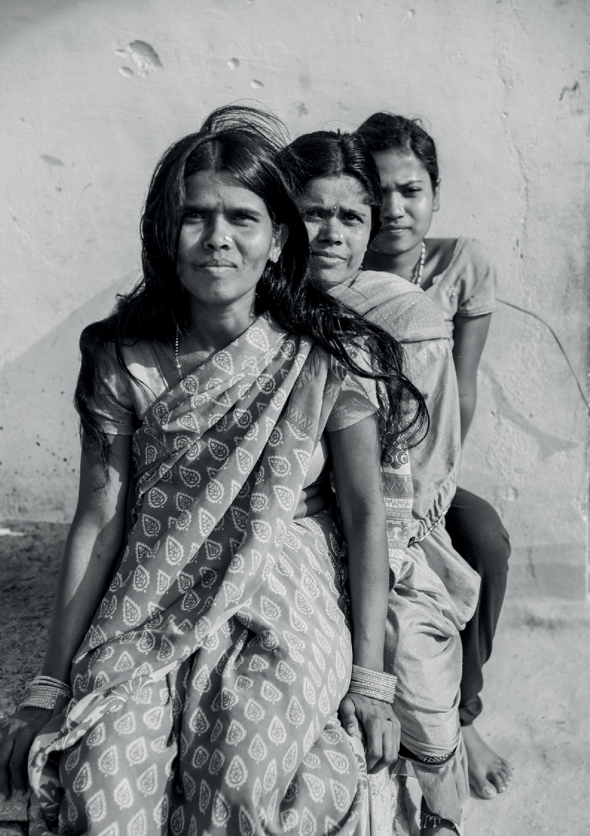

НАЦИОНАЛЬНАЯ МЕРА 2:
Продвижение гендерного равенства
и признание женщин-правозащитниц (ЖЗПЧ)

- Явное признание ЖЗПЧ в деятельности по защите и продвижению
РПД ставит женщин-правозащитниц (ЖЗПЧ) на первое место в своей структуре защиты
и продвижения. Отмечая, что транс и небинарные ЗПЧ сталкиваются с различными и иногда более сложными проблемами защиты в результате своей гендерной идентичности, РПД рассматривает транс женщин как ЖЗПЧ.
ЖЗПЧ подвержены тем же типам рисков, что и все остальные ЗПЧ. Однако они также подвержены гендерному насилию и гендерно-специфическим рискам, поскольку бросают вызов существующим гендерным нормам в своих сообществах и обществах.
Помимо гендерных, существует множество экономических, социальных, культурных и географических факторов, которые влияют на то, как ЖЗПЧ испытывают нарушение. К этим факторам относятся класс, религия, возраст, язык, сексуальная ориентация, место проживания, расовая
и этническая принадлежность.
Эти факторы риска часто усугубляются различными контекстами, в которых живут и работают ЖЗПЧ. Например, в милитаризованных контекстах сексуальное и гендерное насилие используется государственными и негосударственными субъектами для «утверждения или переутверждения гендерных и других социальных/политических иерархий» и в качестве «оружия войны.»²² При авторитарных режимах ЖЗПЧ могут рассматриваться как «вызов существующему социальному неравенству или разоблачение недостатков политических режимов и правительства.»²³
Аналогичным образом, ЖЗПЧ, работающие в условиях религиозного и культурного фундаментализма, подвергаются большему риску нападений, чем их коллеги-мужчины, поскольку считается, что они нарушают социальные нормы. Насилие в отношении ЖЗПЧ может быть гендерным или сексуализированным как способ «вернуть женщин к их «традиционным» ролям.»²⁴ Наконец, рост и влияние транснациональных корпораций также усиливают роль в совершении насилия
в отношении ЖЗПЧ и сообществ, которые бросают им вызов.²⁵
ЖЗПЧ требуют особой защиты, учитывающей гендерные аспекты. Хотя в настоящее время существуют различные источники информации о рисках, с которыми сталкиваются ЖЗПЧ, например, отчет Международной коалиции женщин-правозащитниц «Наше право на безопасность: Комплексный подход женщин-правозащитников к защите», и если некоторые риски, с которыми сталкиваются ЖЗПЧ, могут быть схожими в разных регионах и внутри регионов, то другие будут отличаться в разных национальных контекстах. В качестве первого шага вам следует проконсультироваться с ЖЗПЧ, чтобы получить представление об их конкретных потребностях в защите и рисках, с которыми они сталкиваются в конкретном национальном контексте. Вам также следует проконсультироваться
с ЖЗПЧ, чтобы определить, как наилучшим образом поддержать их работу, в том числе с помощью кампаний по повышению осведомленности и программ по адвокации.
ЖЗПЧ рассматривают отсутствие признания их существенного вклада в правозащитные движения как форму насилия..²⁶ В этом отношении НПЗУ, публично рассказывающие о рисках и потребностях в защите ЖЗПЧ, повысят осведомленность об их конкретной ситуации. Помимо этого, вы можете выступать в качестве важного связующего звена между представителями правительства и ЗПЧ. В
свою очередь, ЖЗПЧ в вашей стране подскажут вам, как донести информацию о своих специфических рисках и потребностях в защите до правительственных партнеров, чтобы действия правительства признали и обеспечили особый учет интересов ЖЗПЧ.

- Международная коалиция женщин-правозащитниц. Глобальный отчет о положении женщин-правозащитниц. стр. 26. 2012. Веб-сайт Январь 2014. https://defendingwomen-defendingrights.org/wp-content/uploads/2014/03/WHRD_IC_Glob- al-Report_2012.pdf
- Международная коалиция женщин-правозащитниц. Глобальный отчет о положении женщин-правозащитниц. стр. vi. 2012. Веб-сайт Январь 2014 https://defendingwomen-defendingrights.org/wp-content/uploads/2014/03/WHRD_IC_Glob- al-Report_2012.pdf
- Международная коалиция женщин-правозащитниц. Глобальный отчет о положении женщин-правозащитниц. стр. 7. 2012. Веб-сайт Январь 2014. https://defendingwomen-defendingrights.org/wp-content/uploads/2014/03/WHRD_IC_Glob- al-Report_2012.pdf
- https://www.awid.org/sites/default/files/atoms/files/Our%20Right%20To%20Safety_FINAL.pdf
- https://www.awid.org/sites/default/files/atoms/files/Our%20Right%20To%20Safety_FINAL.pdf

Руководство по реализации Регионального плана действий в отношении правозащитников

Любая кампания по повышению осведомленности, программа адвокации, программа по усилению национальной правовой защиты или другие действия НПЗУ должны разрабатываться с учетом рисков и потребностей ЖЗПЧ. При реализации каждого национального мероприятия, включенного в настоящее Руководство, следует учитывать риски и потребности в защите ЖЗПЧ, внедряя гендерный подход во все действия.

- Разделение данных по полу
Еще одним фактором, способствующим распространению насилия в отношении ЖЗПЧ, является отсутствие признания и документирования этого насилия. Например, ЖЗПЧ могут быть задержаны во время демонстрации, при этом они могут подвергаться сексуальным домогательствам и словесным оскорблениям со стороны задержавших их чиновников, хотя эти домогательства могут быть не признаны или о них могут не доложить. Аналогичным образом, данные о насилии в отношении правозащитников часто не разделены по полу, также не существует показателей для анализа конкретного насилия в отношении ЖЗПЧ. Дополнительным последствием отсутствия данных является то, что это приводит к сокращению ресурсов для особой защиты ЖЗПЧ.²⁷
Как определено в Руководстве АТФ по мониторингу, оценке, подотчетности и обучению (MEAL),²⁸ разделенные данные- это данные, собранные, проанализированные и представленные отдельно, по подкатегориям, которые позволяют провести более глубокий анализ и выявить тенденции/ дискриминацию. например, данные, разделенные по полу.
Данные и информация с гендерным разделением позволяют оценить текущие нарушения и разработать соответствующие, основанные на фактах ответные меры и политику. Такие данные в идеале собираются в течение нескольких лет, чтобы отслеживать изменения и принимать
корректирующие меры. Организации гражданского общества, включая НПО, организации по защите прав женщин и ЗПЧ, могут быть ценными союзниками в сборе информации о потенциальном или фактическом воздействии политики, и с ними следует регулярно консультироваться.
Важно помнить, что данные, разделенные по гендерному признаку, не должны быть слишком ориентированы «только на женщин». Небинарные, транс мужчины и женщины и другие ЗПЧ с фактической или предполагаемой гендерной идентичностью, выражением и половыми
признаками, которые ставят их в особую ситуацию уязвимости, также должны быть рассмотрены.
Вы также можете сыграть важную роль в повышении осведомленности статистиков и представителей государственных министерств о гендерных вопросах с помощью информационных кампаний
и программ обучения.
Некоторые примеры гендерного разделения данных на национальном уровне можно найти
в «Инструментарии ОЭСР по учету и реализации гендерного равенства».²⁹ АТФ может предоставить уроки и информацию о том, как обеспечить разделение данных о нарушениях против ЗПЧ по гендерному признаку.

- https://www.awid.org/sites/default/files/atoms/files/Our%20Right%20To%20Safety_FINAL.pdf
- https://www.google.com/url?q=https://www.asiapacificforum.net/resources/monitoring-evaluation-accountability-and-learn- ing-guide-national-human-rights-institutions/&sa=D&source=docs&ust=1637346715487000&usg=AOvVaw27_lucT1tM- wipZuFQOjUZY
- www.oecd.org/gender/governance/toolkit/government/assessment-of-gender-impact/disaggregated-data/

18

- Защита транс- и небинарных ЗПЧ
В соответствии со Стратегией гендерного равенства АТФ на 2019 год, АТФ будет оказывать поддержку своим членам для учета гендерных аспектов в контексте различных идентичностей,
и признает женщин, включая транс женщин и транс девочек. АТФ также обеспечит, чтобы работа по комплексному гендерному подходу включала целевые компоненты для транс- и небинарных ЗПЧ. Транс- и небинарные ЗПЧ сталкиваются с еще большими угрозами насилия и запугивания, чем ЖЗПЧ.
Ваш НПЗУ может сыграть ключевую роль в повышении осведомленности и информировании
о специфических рисках, с которыми сталкиваются транс- и гендерно небинарные ЗПЧ. Это всегда должно происходить под руководством и при консультациях с транс- и небинарными ЗПЧ. Особенно в национальных контекстах, где правовая система или общественные взгляды на пол строго бинарны или критичны по отношению к транс- и небинарным ЗПЧ, оценка риска безопасности должна
всегда проводиться с транс- и небинарными ЗПЧ до начала любой кампании или действия в связи
с нарушениями против них, в соответствии с подходом «Не навреди», о котором говорилось в начале данного руководства.
АТФ будет предоставлять ресурсы и учебные программы по комплексному гендерному подходу³⁰ и тому, как это может быть реализовано членами в их повседневной работе, это также будет включать транс- и небинарных ЗПЧ.

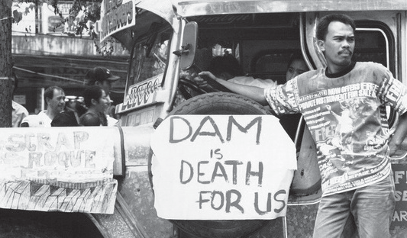

- https://www.asiapacificforum.net/resources/nhri-guidelines-mainstreaming-rights-women/

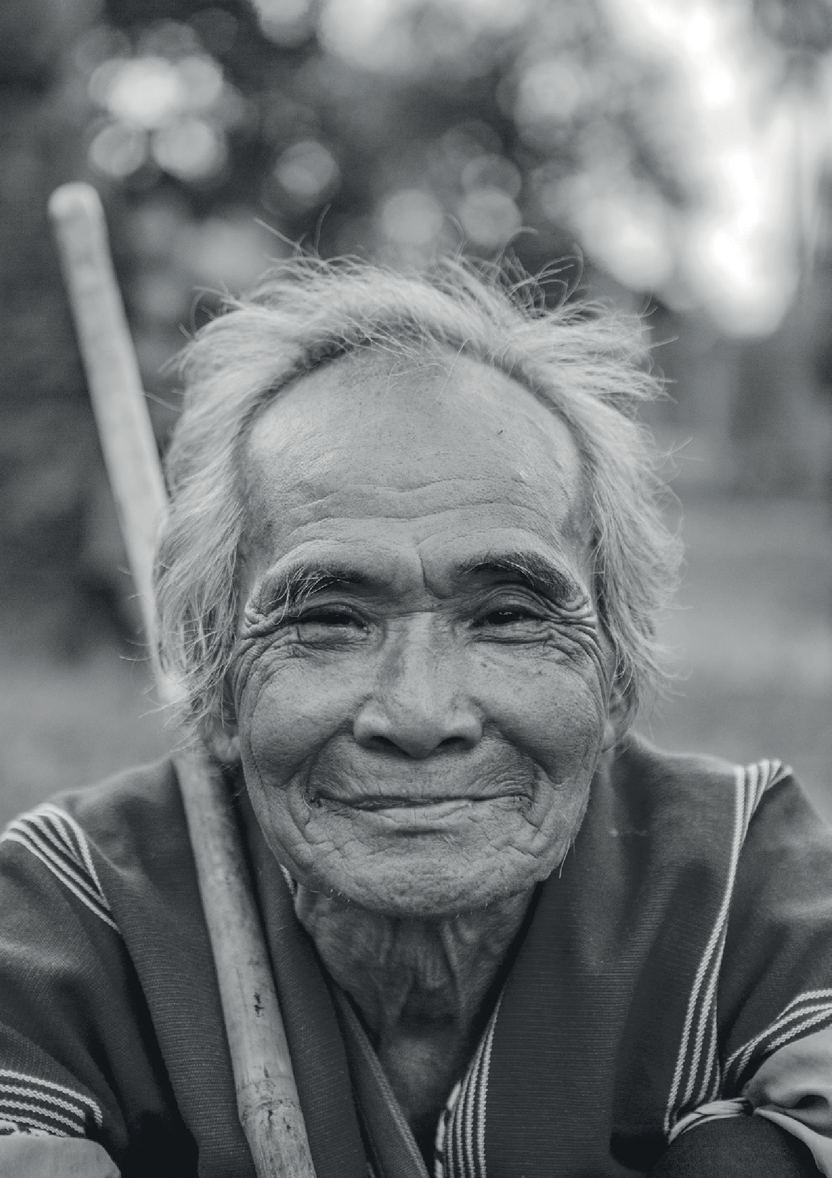

НАЦИОНАЛЬНАЯ МЕРА 3:
Повышать осведомленность о правах
правозащитников

Информация является ключом к эффективному соблюдению прав человека. Обладая надлежащей информацией о собственных правах, мы знаем, что можем требовать, чтобы нас уважали и выполняли наши требования; обладая надлежащей информацией о правах других людей, мы знаем, как уважать и отстаивать эти права.
В случае с ЗПЧ ситуация ничем не отличается. Не все представители власти знают о Декларации ООН о ЗПЧ и своих обязательствах по отношению к ней. Аналогичным образом, не все люди, защищающие права человека, знают о правах, содержащихся в Декларации. Кроме того, более глубокое понимание законной деятельности ЗПЧ может поддержать их работу и усилить ее воздействие. Например, работа ЗПЧ часто связана с намерением повлиять на принятие решений на высоком уровне, при этом политическое давление становится незаменимым инструментом для получения ощутимых результатов. Политическое влияние редко достигается без поддержки и осведомленности.
Отсутствие общественной поддержки ЗПЧ также может повлиять на их безопасность
и неприкосновенность. Негативное отношение к ЗПЧ может мотивировать нападения, а отсутствие внимания и общественного возмущения по поводу этих нарушений- безнаказанность.³¹
В этом разделе мы рассмотрим, какие действия может предпринять ваш НПЗУ для повышения осведомленности о правах ЗПЧ как внутри организации (внутри вашего учреждения), так и за ее пределами (среди общественности).

- Включить права ЗПЧ в деятельность по продвижению НПЗУ
Для того чтобы продвигать права ЗПЧ на внешнем уровне, необходимо, чтобы их положение было хорошо известно и учитывалось в самом учреждении.
  - Включение прав ЗПЧ в деятельность вашего НПЗУ
В данном контексте, внедрение означает обеспечение того, чтобы соображения о правах
и потребностях в защите ЗПЧ присутствовали в различных элементах вашей работы, и чтобы эти соображения не были изолированы или отделены от других соображений.
Как указано в Национальной мере 4 ниже, ваш НПЗУ может назначить координатора ЗПЧ, который поможет обеспечить учет вопросов, касающихся прав человека, во всем учреждении.
Ваш координатор ЗПЧ, или то учреждение, назначенное вами для руководства продвижением прав ЗПЧ в вашем НПЗУ, может выполнять следующие функции:³²
- Выступать в качестве консультанта по процессам в НПЗУ с целью внедрения позиций ЗПЧ.
- Контролировать работу НПЗУ и давать рекомендации по различным способам дальнейшего рассмотрения элементов, имеющих отношение к ЗПЧ, в рамках НПЗУ.
- Собирать, анализировать и передавать знания о ЗПЧ и их правах более широкому кругу НПЗУ.
- Служить контактной точкой и центром обучения для организаций и других НПЗУ, предоставляя программы обучения для сотрудников по вопросам ЗПЧ.
  - Включение роли ЗПЧ в кампании и сообщений по различным тематическим вопросам
Учет роли ЗПЧ во внешних коммуникациях предполагает включение элемента ЗПЧ в различные коммуникационные материалы и кампании, даже если они не ориентированы конкретно на ЗПЧ. Связь очевидна- ведь ЗПЧ играют основополагающую роль в продвижении и защите прав и верховенства закона.

31 https://static1.squarespace.com/static/58a1a2bb9f745664e6b41612/t/5f7eddb62c1737355da32499/1618482603792/Poli- cy+Brief+9+%28English%29.pdf c.5
32 https://www.humanrights.dk/sites/humanrights.dk/files/media/document/Lorion%20Defining%20GHRFPs%20-%20DIHR%20 2021%20Final.pdf c.58

Более того, активное участие ЗПЧ, работающих над соответствующей темой, может внести ценный вклад в вашу работу, а их участие в кампаниях может послужить повышению эффективности кампании. Если ЗПЧ из местных сообществ участвуют в ваших мероприятиях и кампаниях, при условии, что это безопасно, это может побудить людей из сообщества принять участие, так как они видят, что кто-то из их сообщества вовлечен.
Также важно, чтобы ваш НПЗУ проводил мероприятия и кампании, непосредственно связанные с правами ЗПЧ (см. раздел C настоящей национальной меры ниже).

- Противодействие повествованию против ЗПЧ³³
В РПД подчеркивается необходимость противодействия очернению, диффамации и клеветническим кампаниям, которым часто подвергаются ЗПЧ при проведении мероприятий по повышению их осведомленности.³⁴ Клеветнические кампании, а также рассуждения, оправдывающие действия агрессоров, оказывают серьезное влияние на ЗПЧ и их работу. Такие сценарии могут изменить отношение общества к ЗПЧ, что приводит к потере поддержки их работы, препятствует усилиям по защите и даже мотивирует новые агрессии.³⁵
В связи с этим, очевидно, что существует острая необходимость в разработке стратегии, направленной на противодействие очерняющим заявлениям против ЗПЧ. Не только для обеспечения их безопасности и возможности выполнять свою работу, любая эффективная стратегия на национальном уровне должна соответствовать национальному контексту. В связи с этим следует предпринять некоторые шаги по разработке эффективной стратегии:³⁶
- Исследуйте, как общественность воспринимает и как СМИ изображают ЗПЧ и их работу.
- Соберите действующих лиц вне правозащитного пространства, таких как журналисты, политики и общественные деятели, для изучения повествований о ЗПЧ. Обсудите с этими группами возможные подходы и стратегии для изменения повествования.
- Рассмотрите возможность использования позитивного повествования при общении о них, включая подчеркивание ценностей, которые защищают ЗПЧ, а не отдельных действий, которые они совершают. При этом следует избегать представления их как «героев», поскольку это может переключить внимание и чувство ответственности с тех, кто нарушает права человека, на ЗПЧ.
  - Позитивные повествования о ЗПЧ
Вам следует обратить особое внимание на более широкие повествования, сложившиеся вокруг ЗПЧ. Повествования о ЗПЧ часто носят негативный характер, в том числе фокусируются на препятствиях,
с которыми они сталкиваются, нападениях и репрессиях, которым они подвергаются. Хотя, безусловно, важно подчеркивать трудности, с которыми сталкиваются ЗПЧ, чтобы привлечь внимание общественности, этот тип дискурса также может иметь пагубный эффект нормализации нарушений прав ЗПЧ.
Большое количество негативных новостей о ЗПЧ также может иметь негативный эффект, заставляя аудиторию инстинктивно ассоциировать работу по защите прав человека с репрессиями
и опасностью. Это становится непродуктивным, поскольку снижает воздействие рассказываемых историй и в то же время удерживает потенциальных защитников от участия в этой работе.
Поэтому изменение дискурса становится полезным и необходимым, чтобы сообщения могли достичь более широкой аудитории и оказать более сильное воздействие. Ниже приведены некоторые рекомендации для достижения этой цели:³⁷
- Сосредоточьте свое повествование на ощутимых преимуществах и важности работы ЗПЧ, а также на их достижениях и целях, а не на опасностях и рисках, с которыми они сталкиваются.

- https://www.google.com/url?q=https://www.protectioninternational.org/sites/default/files/2017-Roundtable-report-EN.pd- f&sa=D&source=editors&ust=1632243783827000&usg=AOvVaw2KT4x5vgXGIC85E0QOGggH
- РПД страница 27
- https://www.protectioninternational.org/sites/default/files/2017-Roundtable-report-EN.pdf c.11
- https://www.protectioninternational.org/sites/default/files/2017-Roundtable-report-EN.pdf c.11, 13
- https://ishr.ch/defenders-toolbox/resources/new-narratives-a-seat-at-the-table/ c. 3, 4, 9, 10

- Отмечайте разнообразие, но также подчеркивайте общие желания, интересы, характеристики и цели, которые объединяют человечество и которые продвигают ЗПЧ.
- Вспомните, что любой человек может быть ЗПЧ и что существует общий интерес и ответственность в защите прав человека. Напомните своей аудитории, что каждый и все могут и должны внести свой вклад в реализацию прав человека, в том числе путем уважения и поддержки работы ЗПЧ.
- Расскажите историю ЗПЧ, не позволяйте своему повествованию быть ответом вашим (или их) оппонентам.
- Мотивируйте свою аудиторию к участию, упомянув о лучшем завтра, к которому стремятся, и о лучшем сегодня, которое было достигнуто благодаря работе в области прав человека.
- Познакомьтесь с желаниями, жалобами, потребностями и надеждами вашей целевой аудитории. Составьте свое сообщение соответствующим образом.
- Убедитесь, что ваше сообщение может дать четкие ответы на следующие вопросы:
  - Каковы ваши ценности?: Концентрация на универсальных ценностях (справедливость, мир, свобода), которые соответствуют идее о том, что права человека существуют как признание достоинства, присущего каждому человеку.
  - Каково ваше видение?: Мотивируйте свою аудиторию, помогая ей представить, насколько лучше может быть мир.
  - Какие проблемы вы пытаетесь решить?: Определите четкую, ощутимую и конкретную проблему. Использование широких терминов может создать впечатление, что действуют великие, непреодолимые силы, что, в свою очередь, оттолкнет большинство людей от попыток помочь. Если это безопасно, укажите ответственных.
  - Каково ваше решение и что вам нужно для успеха? Четко определите, какие конкретные шаги могут быть предприняты на разных уровнях для достижения изменений. Никогда не делайте так, чтобы объем работы выглядел слишком пугающим. Напоминайте людям, что у них есть возможность изменить ситуацию к лучшему
- Подавайте пример и убедитесь, что ваше учреждение действительно руководствуется теми принципами, которые проповедует. Проекты, касающиеся конкретных групп (например, женщин или коренных народов), должны возглавляться или, по крайней мере, в основном направляться людьми, принадлежащими к этой группе.
- Связывайте термин «права человека» с позитивными понятиями, а не с негативными, с которыми он обычно ассоциируется (преступления, нарушения, война).

Разработка специальных кампаний по правам ЗПЧ
Ваш НПЗУ может способствовать осознанию и принятию обществом права на защиту прав, того, что работа в качестве ЗПЧ- это законный способ требовать изменения политики, и что ни правительство, ни частные структуры не должны препятствовать их работе. Как обсуждалось в Национальной мере 2, кампании по повышению осведомленности и программы адвокации должны быть разработаны
с учетом рисков и потребностей ЖЗПЧ.

Повышение осведомленности о потребностях и положении ЗПЧ
Легитимность, доступ и ресурсы НПЗУ обеспечивают полезные рычаги, которые можно использовать для поддержки ЗПЧ при переговорах с правительствами или предприятиями.
Существует настоятельная необходимость в принятии превентивного подхода в отношении прав ЗПЧ. Это подразумевает взаимодействие с заинтересованными сторонами и информирование их об их обязательствах и ответственности перед ЗПЧ, чтобы они вели себя в соответствии
с международными стандартами. Такие кампании могут включать материалы, такие как отчет Центра правосудия и международного права и Международной организации по защите об эффективной государственной политике в области права на защиту прав человека, предназначенные

для улучшения политики защиты.³⁸ Ваш НПЗУ может использовать этот отчет или аналогичные отчеты для обсуждения с государственными органами, мотивируя их принять или улучшить свои программы защиты.
В случае с коммерческими организациями ваш НПЗУ может проводить встречи, открытые диалоги, учебные курсы или предоставлять им материалы для ознакомления с Руководящими принципами предпринимательской деятельности и прав человека ООН (UNGP),
а также другими соответствующими стандартами.

Повышение осведомленности о нарушениях в отношении ЗПЧ
Ваш НПЗУ также может повысить осведомленность о нарушениях прав, которые защищают ЗПЧ, или их самих. Это можно сделать с помощью публичных заявлений, публикаций, кампаний в социальных сетях или других СМИ, конференций, мероприятий, обращений в международные органы
и механизмы (см. Национальную меру 7), а также прямых контактов с властями.
Эти действия должны быть направлены на усиление послания ЗПЧ, и, как и все действия в отношении ЗПЧ, должны осуществляться в согласовании с ними.

Пример:
ЗПЧ по земельным правам в Таиланде боролся против строительного проекта, который затрагивал экологические и общественные права, в том числе с использованием солдат для насильственного изгнания людей с территории. Национальная комиссия по правам человека Таиланда привлекла внимание к ситуации на международном и национальном уровне, оказав давление на местные власти, которые приостановили проект и созвали встречу для обсуждения альтернативных вариантов.³⁹

Повышение осведомленности о правах ЗПЧ
Продвижение прав ЗПЧ также должно быть направлено на просвещение общества в отношении основных концепций правозащитной деятельности и ценности, которую ЗПЧ приносят обществу.
Когда НПЗУ демонстрируют публичную поддержку ЗПЧ- в том числе через публичные заявления или кампании, включая социальные сети- это повышает их заметность и легитимность, поскольку, как упоминалось выше, НПЗУ обычно могут охватить более широкую аудиторию, а организационный
и публичный характер их работы придает вес их сообщениям.⁴⁰
Сотрудничество с другими учреждениями, такими как правительства, международные организации или предприятия, может усилить кампанию. СМИ играют неоспоримую роль в формировании общественного мнения, поэтому сотрудничество с ними может служить чем-то большим, чем просто оказание давления на правительство.⁴¹ Для просвещения о том, что такое ЗПЧ, об основных понятиях правозащитной деятельности и правах правозащитников можно использовать медиа-кампании.

Мероприятия, ориентированные конкретно на ЖЗПЧ
Любая кампания по повышению осведомленности, программа адвокации, программа по усилению национальной правовой защиты или другие действия НПЗУ должны разрабатываться с учетом рисков и потребностей ЖЗПЧ. Помимо этого, ваш НПЗУ может также проводить мероприятия, ориентированные на ЖЗПЧ, которые направлены на просвещение других и на удовлетворение конкретных потребностей ЖЗПЧ в защите.

- https://www.protectioninternational.org/en/%C2%A1-time-now-%E2%80%93-effective-public-policies-right-defend-hu- man-rights
39 https://static1.squarespace.com/static/58a1a2bb9f745664e6b41612/t/5f7eddb62c1737355da32499/1618482603792/Poli- cy+Brief+9+%28English%29.pdf c.5
40 https://static1.squarespace.com/static/58a1a2bb9f745664e6b41612/t/5f7eddb62c1737355da32499/1618482603792/Poli- cy+Brief+9+%28English%29.pdf c.5
41 https://static1.squarespace.com/static/58a1a2bb9f745664e6b41612/t/5f7eddb62c1737355da32499/1618482603792/Poli- cy+Brief+9+%28English%29.pdf c.5

Любые мероприятия, специально ориентированные на ЖЗПЧ, должны проводиться под руководством ЖЗПЧ и разрабатываться в консультации с ними. Например, они могут обсудить гендерные стереотипы и другие разрушительные социальные конструкты, сексуальные домогательства, а также важность равного участия и гендерного равенства.

Проведение кампаний по повышению осведомленности среди ЗПЧ
НПЗУ могут играть важную роль в кампаниях по повышению осведомленности ЗПЧ. Например, некоторые люди, защищающие права человека, не знают о международных структурах, защищающих ЗПЧ, или о том, что включает в себя определение ЗПЧ. Другие не взаимодействуют с международными или региональными правозащитными механизмами или органами, а третьи не связаны с сетями или движениями.
Поэтому ваш НПЗУ должен проводить такие мероприятия, чтобы предоставить ЗПЧ информацию, имеющую отношение к защите их прав. Ваш НПЗУ может проводить встречи (конференции, семинары, диалоги) или публиковать ресурсы (онлайн-сайты, буклеты, отчеты) по некоторым из следующих тем:
- Что и кто такие ЗПЧ и каковы их права?
- Развитие ваших способностей к защите:
  - Национальные и международные правовые рамки, относящиеся к ЗПЧ.
  - Национальные и международные механизмы, доступные для защиты ЗПЧ. Что это такое и как их использовать?
  - Как использовать правовую систему для защиты своих прав и прав других людей. Рекомендации по стратегическому ведению судебного процесса.

Пример:
Международная организация по защите (PI) опубликовала видеоролик «10 шагов для улучшения вашей защиты при отстаивании прав человека»⁴² и имеет руководства по защите и другие ресурсы для ЗПЧ.⁴³ Она также организовала встречи между защитниками из разных регионов для обсуждения опыта и передовой практики.⁴⁴

Если ваш НПЗУ намерен проводить тренинги по этим темам, полезным может оказаться
«Руководство для координаторов», подготовленное организацией PI. Руководство содержит практические советы по структуре и подготовке семинарских занятий, связанных с защитой ЗПЧ.⁴⁵
Какую бы деятельность вы ни решили осуществить, вы должны убедиться, что эти формы укрепления потенциала действительно расширяют возможности ЗПЧ, а не препятствуют им, будучи патерналистскими и чрезмерно властными. Укрепление потенциала может быть непродуктивным, если:⁴⁶
- В нем игнорируется или не понимается жизненный опыт ЗПЧ и контекст, окружающий их работу.
- Он использует предписывающий подход к анализу рисков:
  - Он игнорирует особые потребности и особенности каждого конкретного ЗПЧ.
  - В нем не учитываются соотношения сил и характеристики ЗПЧ, которые сами по себе и при пересечении друг с другом приводят к особой уязвимости (например, гендер, SOGIESC, раса).
  - В нем предлагаются «единые для всех» меры защиты.
  - Он прямо или косвенно дискриминирует определенных ЗПЧ, фактически исключая их из мер защиты

- www.protectioninternational.org/en/videos/10-steps-improve-your-protection-while-defending-human-rights
- www.protectioninternational.org/en/defender-tools/publications-new-protection-manual-human-rights-defenders
- www.protectioninternational.org/en/videos/collective-power-regional-exchange-thai-and-indonesian-hrds
- https://www.protectioninternational.org/en/protection-manuals/guide-facilitators
- https://www.protectioninternational.org/sites/default/files/2017-Roundtable-report-EN.pdf c. 6,7, 9, 10, 12, 14

  - Это исключает ЗПЧ из процесса подготовки и проведения мероприятия. К ЗПЧ относятся как к людям, которых нужно «учить», а не наравне с координаторами.
  - Исключает определенных ЗПЧ, будь то по причине их идентичности, защищаемых ими целей, их политической принадлежности или типа работы, которую они выполняют.
  - В нем на ЗПЧ возлагаются нереалистичные ожидания, например, что все они должны быть мучениками, или используются дискурсы, представляющие их как героев или сверхлюдей.
  - Он сосредоточен исключительно на негативных темах (риски, угрозы, безнаказанность), которые могут внушать страх и нежелание.
  - Он игнорирует коллективное измерение работы в области прав человека и необходимость коллективной защиты.
  - Вовлечение затруднено и не является постоянным.
  - Основное внимание уделяется скорее реактивной, чем предупредительной защите.
  - Он задуман как список «дел».
  - Он сосредоточен только на высоких рисках и непосредственных проблемах безопасности.
  - Его рассматривают как самоцель.
С другой стороны, укрепление потенциала расширяет возможности, когда:⁴⁷
  - В нем учитывается жизненный опыт ЗПЧ и контекст их работы.
  - Он ориентирован на ЗПЧ во всем их многообразии и относится к ним как к равным.
  - Рассуждения и повествования не возлагают на ЗПЧ нереалистичных ожиданий и бремени. В нем также упоминаются позитивные и вдохновляющие аспекты, направленные на их поддержку.
  - В нем учитывается общественное и коллективное измерение прав человека, а правозащитная деятельность является
  - Взаимодействие продолжается, и существуют постоянные безопасные онлайн и офлайн пространства для обмена передовым опытом и извлеченными уроками.
  - Он сосредоточен на том, что могут делать ЗПЧ, а не на том, что они не должны или не могут делать.
  - В нем предусмотрены инструменты для превентивной защиты и защиты от различных видов и уровней рисков.
  - Он рассматривается как средство достижения цели, а не как самоцель, то есть это непрерывный процесс.

Обеспечение доступа к основным ресурсам на местных языках
Доступ к информации является важным элементом для создания безопасной и благоприятной среды для ЗПЧ.⁴⁸ С одной стороны, это позволяет ЗПЧ знать свои права и получать информацию, необходимую для выполнения своей работы (например, резолюции и законы, правительственные документы, отчеты правозащитных организаций); с другой стороны, это позволяет обществу
в целом узнать свои права и права ЗПЧ, а также обязанности правительства по отношению к ним. Это может помочь управлять ожиданиями в отношении ролей и обязанностей ЗПЧ, а также помочь в общественном контроле за соблюдением прав человека правительством.
В частности, в странах, где по всей стране говорят более чем на одном языке, перевод ключевых документов на языки, на которых говорят в вашей стране, может быть простым, но очень эффективным способом поддержки ЗПЧ. Это могут быть такие документы, как Декларация ООН о ЗПЧ, другие резолюции ООН, касающиеся ЗПЧ, рекомендации, заключительные замечания
и отчеты международных правозащитных организаций. Когда отчет относится к определенному населению или региону вашей страны, документы, доступные на местных языках, приобретают еще большее значение.

- https://www.protectioninternational.org/sites/default/files/2017-Roundtable-report-EN.pdf c.10 48 A/HRC/32/20

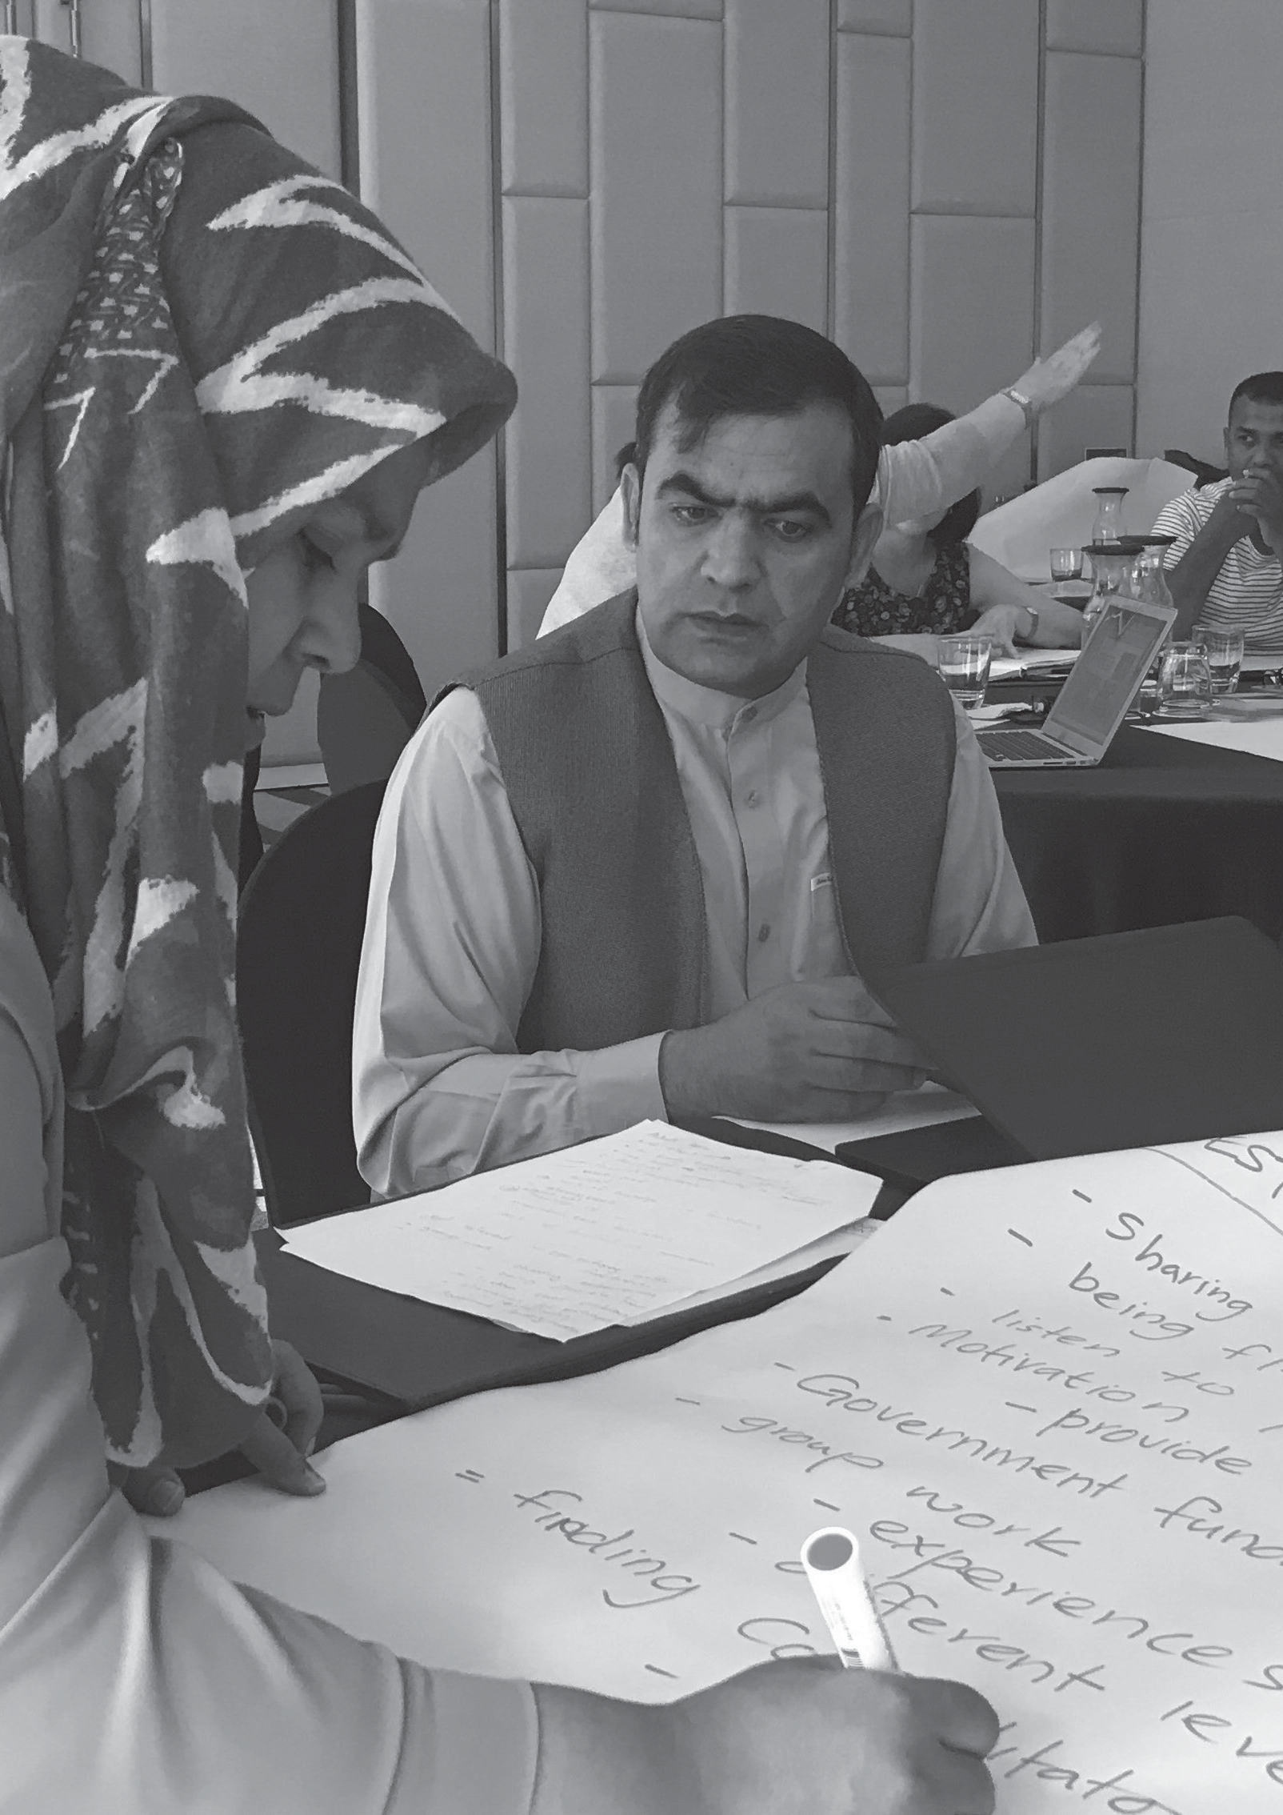

НАЦИОНАЛЬНАЯ МЕРА 4:
Разработка «системы раннего
предупреждения»

Система раннего предупреждения (СРП)- это аппарат, созданный для мониторинга, обнаружения
и прогнозирования ситуаций, в которых ЗПЧ могут оказаться уязвимыми или подверженными риску. При выявлении таких угроз СРП может предупредить вас о возможных будущих нарушениях, чтобы вы могли принять меры по предотвращению или реагированию на эти угрозы.⁴⁹ Поскольку СРП функционирует главным образом путем анализа данных и заранее определенных показателей,
она может выявить закономерности, потенциальные кризисы защиты, факторы, мотивирующие нападения, а также периоды и области наибольшей уязвимости.
Как указано в начале данного Руководства, ключевым принципом для любого СРП является
безопасность общения с ЗПЧ.

- Важность СРП⁵⁰
ЗПЧ подчеркивают важность превентивных, а не реагирующих мер.⁵¹ Даже если нарушение будет остановлено на полпути или если виновный понесет наказание, это все равно нанесет ущерб целостности жертвы, а также, вероятно, и ее обществу. Не только из-за самого нападения, но и из-за эмоциональной нагрузки и времени, затраченного на поиски справедливости.
При наличии предварительной информации и постоянного мониторинга можно обнаружить угрозы на более ранней стадии и действовать оперативно с целью предотвращения, а не реагирования на атаки и нарушения. Правозащитные организации признали необходимость подготовки системы для анализа возможных моделей нападений, агрессии и препятствий, с которыми сталкиваются ЗПЧ.⁵²
Помимо предотвращения конкретных атак, СРП может отслеживать атаки на ЗПЧ и анализировать схемы. Полученная в результате информация может быть использована для руководства государственной политикой, ориентированной на соблюдение прав человека, она также
может изменить культуру гражданской безопасности, превратив ее из культуры реагирования
и импровизации в культуру предотвращения. Ваш НПЗУ также может довести эту информацию до сведения международного сообщества (см. Национальную меру 7).⁵³

Функции СРП
Важно, чтобы СРП отвечала национальному контексту и конкретным рискам, с которыми сталкиваются ЗПЧ, что означает, что сама система будет сильно различаться в разных странах. В данном руководстве основное внимание будет уделено формам СРП, определенным в РПД, а также предоставлены некоторые общие рекомендации по СРП.
Любое СРП, стремящееся предотвратить нарушения против ЗПЧ, должно быть укомплектовано квалифицированным персоналом, обученным рискам, с которыми сталкиваются ЗПЧ, способным понять контекст, в котором ЗПЧ осуществляют свою деятельность, факторы, которые приводят
к рискам и мотивируют нападения, а также адекватные методы борьбы с этими рисками.⁵⁴
В целом, функции СРП делятся на три основных этапа: мониторинг, анализ информации (оценка риска) и оповещение.⁵⁵
Этап мониторинга предназначен для выявления потенциальных рисков и включает в себя получение данных с места событий, из контекста, в котором ЗПЧ осуществляют свою деятельность. Полученные данные анализируются и регистрируются в соответствии с заранее определенным набором показателей, а затем анализируются и сообщаются, чтобы можно было принять меры.⁵⁶

- https://irb-cisr.gc.ca/en/country-information/research/Pages/honduras-attach.aspx Ст. 17
- https://protectioninternational.org/wp-content/uploads/2013/04/Best-Practices-and-Lessons-Learnt.pdf c. 51, 182, 192
- https://www.protectioninternational.org/sites/default/files/2017-Roundtable-report-EN.pdf c.9
- https://www.oas.org/en/iachr/jsForm/?File=/en/iachr/media_center/preleases/2021/106.asp (с.14 руководства)
- https://protectioninternational.org/wp-content/uploads/2013/04/Best-Practices-and-Lessons-Learnt.pdf c. 51, 182, 192;
http://acuddeh.org/IMG/pdf/ini_lg_periodistas_y_defensores_de_ddhh-final.pdf Art. 99
- https://www.oas.org/es/cidh/R/DDDH/Guias/GuiaPractica_DefensoresDDHH-v3_SPA.pdf c.25
- https://www.oas.org/es/sap/pubs/GuiaAlerta_s.pdf c.16
- https://www.oas.org/es/sap/pubs/GuiaAlerta_s.pdf c.30

Практическое руководство по этапам мониторинга и анализа разработано в Национальной мере 5.C. Этап оповещения рассматривается ниже. После сбора данных, выявления и анализа рисков СРП должна оповестить соответствующие заинтересованные стороны, в первую очередь тех, кто может защитить ЗПЧ, подвергающихся риску. Это могут быть национальные, региональные и международные органы власти. Если будет сочтено целесообразным, оповещение может быть обнародовано.
После принятия мер по минимизации выявленного риска важно, чтобы СРП проверила, были ли принятые меры действительно эффективными. Если между различными сторонами были достигнуты соглашения, необходимо проверить, соблюдались ли они.⁵⁷ Если риск снизился не полностью, СРП может согласовать с компетентными органами новые действия или предпринять новые действия самостоятельно.

Реагирование на предупреждение
В некоторых случаях (например, когда СРП является частью механизма защиты в рамках НПЗУ), НПЗУ может обладать компетенцией для реагирования на риск.
Ответные меры могут быть направлены на предотвращение, контроль, смягчение или устранение риска. Любые действия должны предприниматься в сотрудничестве и с согласия ЗПЧ,
подвергающегося риску; при этом внимание должно уделяться особым потребностям ЗПЧ, их семей, организаций и сообществ.⁵⁸
Если это касается вашего НПЗУ, вам следует провести предварительную оценку того, как вы можете управлять риском,⁵⁹ и обеспечить четкое информирование о том, какие меры вы можете предоставить. Это необходимо для того, чтобы ЗПЧ могли управлять ожиданиями и проводить собственную оценку безопасности.⁶⁰
Некоторые способы реагирования на риски, с которыми сталкиваются ЗПЧ, включают:
- Отчеты о нарушениях: Как указано далее в Национальной мере 6, НПЗУ могут сообщать
о нарушениях прав ЗПЧ, ссылаясь на конкретные случаи или на общий контекст, чтобы привлечь внимание к их ситуации. Отчеты могут служить для проведения адвокационных или судебных кампаний на национальном, региональном и международном уровнях и могут содержать рекомендации для органов власти, направленные на достижение структурных изменений.
- Координация: СРП может играть роль в координации действий различных организаций по защите ЗПЧ.⁶¹ Например, в случаях земельных конфликтов НПЗУ могут сыграть свою роль в обеспечении защиты пострадавших общин, предупреждении национальных и международных заинтересованных сторон о возможных нарушениях прав человека, а также в обращении к переводчикам
и посредникам, учитывающим культурные особенности, для облегчения общения и разрядки напряженности.⁶² Сотрудничество с силами безопасности и органами правосудия (следователями, прокурорами) также может быть ценным.⁶³
- Независимые расследования и доступ к правосудию: Некоторые НПЗУ также проводят независимые расследования нарушений, от которых страдают ЗПЧ, и оказывают поддержку жертвам в обращении в суд.⁶⁴ При необходимости результаты независимых расследований могут быть переданы компетентным органам, отвечающим за судебные преследования If appropriate, results from independent investigations can be shared with competent authorities in charge of prosecution.⁶⁵

- https://www.dpe.gob.ec/rc2018/10.%20Ejecucion_programatica/7%20Prevenir%20vulneraciones%20DDHH%20a%20defen- sores%20y%20defensoras/Protocolo.pdf c.16
- CIDH, Hacia una política integral de protección a personas defensoras de derechos humanos, OEA/Ser.L/V/II. Doc. 207/17, 29 de diciembre de 2017, párr. 265.
- https://www.protectioninternational.org/wp-content/uploads/2013/04/Best-Practices-and-Lessons-Learnt.pdf
- https://undocs.org/en/A/HRC/22/47 параграф 89
- См., например, Координационный центр ОБСЕ по ЗПЧ: https://www.fidh.org/en/international-advocacy/other-regional-or- ganisations/organization-for-security-and-cooperation-in-europe-osce/Focal-Point-on-Human-Rights
- https://undocs.org/A/HRC/25/55 пар.93, 94
- https://www.oas.org/en/iachr/jsForm/?File=/en/iachr/media_center/preleases/2021/106.asp (с.24 руководства)
- https://undocs.org/en/A/HRC/22/47 пар.74
- https://www.knchr.org/Portals/0/CivilAndPoliticalReports/Human%20Rights%20Defenders%20Policy%20and%20Action%20 Plan_B5_L_22-1-18.pdf?ver=2018-06-06-191138-293 с.14 Политическое действие I.

  - Субсидии на неотложные нужды: Финансовая помощь может быть существенной для ЗПЧ для избежания риска. Субсидии могут быть предоставлены для поддержки ЗПЧ в покрытии основных расходов, таких как безопасная связь, гуманитарная помощь, медицинская, юридическая, поездки, переезд, замена оборудования, транспорт, мониторинг, административные, адвокационные кампании, учебные мероприятия или укрепление потенциала.⁶⁶
- Реакция групп быстрого реагирования: Как указано в подразделе D, минимизировать риск могут помочь группы, специально созданные для обеспечения срочной и неотложной защиты.
- Меры защиты: В контексте НПЗУ меры защиты обычно предоставляются механизмом защиты, который может быть размещен в НПЗУ,⁶⁷ НПЗУ также могут поддерживать ЗПЧ в обращении за мерами защиты в другие органы, которые их предоставляют (например, региональные органы по правам человека или механизмы защиты, независимые от НПЗУ). Хотя эти меры различаются в зависимости от национального контекста, некоторые общие меры включают: защитное
сопровождение, регулярные контакты и посещения ЗПЧ, мониторинг судебных процессов, срочные призывы, публичные заявления, чрезвычайные субсидии и инициативы по переселению.

Пример защитного механизма:
Если существует специальный механизм защиты, то именно этот орган предоставляет защитные меры. Механизм Мексики подразделяет свои меры на три: превентивные меры, меры защиты и срочные меры. Меры предоставляются ЗПЧ в зависимости от типа и степени риска.⁶⁸
- Превентивные меры включают: пособия, курсы индивидуальной и коллективной самозащиты и сопровождение наблюдателей за соблюдением прав человека и журналистов.
- Меры защиты включают: предоставление безопасных средств связи (телефоны, радио); установку камер, замков, сигнализации или других устройств безопасности в рабочих или домашних помещениях ЗПЧ; предоставление пуленепробиваемых и бронированных автомобилей.
- К срочным мерам относятся: эвакуация, временное переселение, телохранители и сотрудники службы безопасности.

Создание штата координаторов ЗПЧ в НПЗУ
Общим и эффективным способом включения СРП в работу НПЗУ является создание координационного центра ЗПЧ.
Координационный центр ЗПЧ- это отдел в НПЗУ (состоящий из одного человека, группы людей или конкретного органа), занимающийся анализом и работой по продвижению и защите прав ЗПЧ.⁶⁹
Функции координационного центра различны, некоторые из них включают:
- Мониторинг положения ЗПЧ, включая риски для их безопасности, а также правовые и другие препятствия для создания и поддержания безопасной и благоприятной среды для их работы.⁷⁰
- Включение стандартов по защите ЗПЧ и координация действий между различными подразделениями НПЗУ по продвижению и защите ЗПЧ.⁷¹
- Управление системами обработки жалоб.

- https://freedomhouse.org/programs/emergency-assistance-and-thematic-programs/lifeline-embattled-cso-assistance-fund
- https://undocs.org/A/HRC/31/55 пар. 65, 95
- http://www.oas.org/juridico/PDFs/mesicic5_mex_ane_12.pdf Ст. 32-34
- https://www.humanrights.dk/sites/humanrights.dk/files/media/document/Lorion%20Defining%20GHRFPs%20-%20DIHR%20 2021%20Final.pdf c.5
- https://undocs.org/A/HRC/25/55 параграф 80
- https://www.humanrights.dk/sites/humanrights.dk/files/media/document/Lorion%20Defining%20GHRFPs%20-%20DIHR%20 2021%20Final.pdf с.57

Несколько примеров координационных центров для ЗПЧ есть в НПЗУ Индии⁷² и Уганды.⁷³ Среди прочего, координационный центр в Уганде рассматривает законопроекты, касающиеся ЗПЧ, информируя НПЗУ о своих материалах по этому вопросу.⁷⁴

Пример:
НПЗУ в Азербайджане, Дании и Португалии создали координационные центры для уязвимых групп населения, включая детей и пожилых людей. Португальский координационный центр оказывает индивидуальную помощь по специальным телефонам доверия, предоставляя информацию, направляя пользователей в компетентные органы, устанавливая прямой контакт с ответственными лицами, чтобы убедиться в соблюдении прав граждан, и отслеживая ситуацию.⁷⁵

Как и любой механизм, имеющий отношение к ЗПЧ, этот механизм должен учитывать национальный контекст и разрабатываться по согласованию с ЗПЧ национального уровня. Он также не должен работать отдельно от координационных центров по другим вопросам или более широкой деятельности вашего НПЗУ. При защите ЗПЧ необходим межсекторный подход, учитывающий различные элементы уязвимости, такие как пол, раса и этническая принадлежность.
Некоторые потенциальные элементы координационных центров ЗПЧ включают:
- Мандат на защиту и продвижение прав ЗПЧ.
- Персонал с соответствующим опытом и пониманием прав ЗПЧ, обученный правам ЗПЧ, рискам, проблемам и методам расследования нарушений.⁷⁶ Примером такого обучения является
«Программа развития потенциала ЗПЧ», проводимая АТФ.⁷⁷
- Множество каналов связи с ЗПЧ, потенциально включая национальные горячие линии, о чем подробнее говорится в подразделе Е ниже.
- Выполнение некоторых функций СРП и/или механизма защиты (см. подраздел G ниже). Например, мониторинг ситуации с ЗПЧ, а также оповещение соответствующих заинтересованных сторон
и реагирование на риски.

Развитие и оснащение групп быстрого реагирования
Группы быстрого реагирования могут быстро реагировать на угрозы, обеспечивая немедленную защиту ЗПЧ. В идеале группа быстрого реагирования должна быть «гибкой», чтобы она могла быстро реагировать на непредвиденные события.
Как только группа обнаружила, что угроза неизбежна, она должна отреагировать как можно быстрее, в идеале не более чем за 48 часов. Это означает, что в распоряжении у нее должно быть достаточно средств (связи с соответствующими органами, фонды) для надлежащего реагирования.

Примеры:
В НПЗУ Индии существует группа быстрого реагирования под названием «Ячейка быстрого реагирования» (RAC), которая занимается срочными ситуациями. В ее функции входит: личное общение с представителями власти/заявителями по телефону для выяснения фактов, отправка

- https://hrcnet.nic.in/HRCNet/public/NHRCStatisticsList.aspx?Statistics=HRDAll
- https://www.uhrc.ug/about/administrative-structure/
- https://undocs.org/en/A/HRC/22/47 параграф 92
- https://ganhri.org/wp-content/uploads/2019/12/GANHRI-UNICEF-Children%E2%80%99s-Rights-in-National-Human-Rights-In- stitutions.pdf с.38, 39
- https://ganhri.org/wp-content/uploads/2019/12/GANHRI-UNICEF-Children%E2%80%99s-Rights-in-National-Human-Rights-In- stitutions.pdf с.43
- https://community.asiapacificforum.net/

жалобы по факсу в различные инстанции для справок и обращение к ним с просьбой оперативно прислать свои ответы.⁷⁸
Мексиканский механизм защиты ЗПЧ также имеет форму группы быстрого реагирования.⁷⁹ В его мандате говорится: «Если жизнь или физическая неприкосновенность ЗПЧ или их семей находится в непосредственной опасности, группа быстрого реагирования в течение 3 часов предоставит срочные меры защиты, которые будут реализованы не более чем через 9 часов. Одновременно будет проведено исследование «Оценка неотложных действий». Как только все готово, файл отправляется исполнительному координатору, чтобы процесс продолжился в обычном режиме».

Создание национальных горячих линий и других каналов коммуникации для ЗПЧ, подвергающихся риску
Специализированные национальные горячие линии, с помощью которых ЗПЧ и их знакомые могут связаться в случае обеспокоенности или чрезвычайной ситуации, могут сыграть решающую роль
в предоставлении срочных ответов. Горячая линия должна быть бесплатной, работать во все дни
и часы года и быть доступной на нескольких языках. Одним из хороших примеров международной горячей линии является горячая линия Frontline Defenders.⁸⁰
Кроме того, средства связи с вашим НПЗУ должны быть неограниченными и иметь различный характер, включая, например: личное общение, телефонные или интернет-звонки, текстовые или мгновенные сообщения, онлайн-общение, цифровые приложения, получение писем и другие физические формы связи.⁸¹ Как упоминалось выше (и более подробно изложено в Национальной мере 5), безопасность правозащитников должна быть первостепенной задачей, что означает соблюдение протоколов цифровой безопасности и защиту всей конфиденциальной информации.

Национальные программы оказания временной поддержки и переселения
Программы временной поддержки и переселения являются одной из наиболее эффективных и сложных мер по защите ЗПЧ. Их цель- вывести ЗПЧ с территорий, где им угрожает
непосредственная опасность, и поместить их в места, где они могут отдохнуть и восстановить силы. Переселение должно быть временным и может быть национальным (например, безопасные дома, предоставление жилья волонтерами или переезд в другой город) или международным. В случаях, когда возвращение домой невозможно, убежище является лучшим вариантом.
Логистика и сложность перемещения человека, находящегося в группе риска, демонстрирует необходимость наличия у НПЗУ заранее установленных протоколов, процедур и контактов,
к которым можно обратиться.⁸² Ваш НПЗУ также может оказать поддержку защитникам, содействуя установлению контактов с национальными и международными организациями, предоставляющими убежище или жилье.

- https://nhrc.nic.in/about-us/organization-structures/specialized_divisions_and_staff
- http://www.oas.org/juridico/PDFs/mesicic5_mex_ane_12.pdf Ст. 26
- https://www.frontlinedefenders.org/en/emergency-support
- www.dpe.gob.ec/rc2018/10.%20Ejecucion_programatica/7%20Prevenir%20vulneraciones%20DDHH%20a%20defensores%20 y%20defensoras/Protocolo.pdf с.19;
https://rspo.org/about/contact/hrd-hotline-eng
- https://undocs.org/A/HRC/31/55 пар. 72-75

В случаях международного переселения ваш НПЗУ может оказать ЗПЧ юридическую помощь
в получении всех необходимых проездных документов или в подаче прошения о предоставлении убежища. Координация с другими НПЗУ (например, членами АТФ) может способствовать международному переселению, например, путем продвижения международных соглашений
о выдаче виз или видов на жительство для ЗПЧ, желающих переселиться.

Специальные механизмы защиты
Механизмы защиты- это системы, разработанные для сохранения жизни, благополучия и безопасности ЗПЧ, подвергающихся риску в результате их политической, общественной, социальной или гуманитарной деятельности. Они могут быть частью государственной инфраструктуры или быть самостоятельными.⁸³ Они предлагают централизованное учреждение для мониторинга и отчетности о положении ЗПЧ и координации ответов на угрозы.⁸⁴
СД ООН по ЗПЧ рекомендовал, что «программы защиты должны включать систему раннего предупреждения, чтобы предвидеть и инициировать принятие защитных мер. Также следует оценить безопасность членов семьи и родственников защитников.»⁸⁵
Типовой закон ISHR указывает, что, помимо прочего, механизмы защиты должны:⁸⁶
- Стремиться выявлять и устранять как структурные, так и системные факторы, способствующие риску, и предусматривать индивидуальную оценку для определенных ЗПЧ.
- Включать меры по продвижению безопасной и благоприятной среды для ЗПЧ, способствовать предотвращению угроз, рисков и ограничений для ЗПЧ и обеспечивать как срочную, так
и долгосрочную защиту ЗПЧ, подвергающихся риску.
- Оказывать помощь, содействие и информировать следователей с целью судебного преследования преступлений против ЗПЧ.
- Распространять информацию о важности работы ЗПЧ и о Декларации ООН о ЗПЧ.
Некоторые НПЗУ также служат механизмами защиты ЗПЧ. Недавно такие механизмы были разработаны в некоторых странах Западной Африки. Недавнее исследование этих механизмов в Западной Африке наметило некоторые улучшения для повышения их эффективности. В отчете сделан вывод, что для того, чтобы НПЗУ служил механизмом защиты, в дополнение к вышеупомянутым элементам ему необходимо:⁸⁷
- Обладать специальным мандатом на проведение консультаций с гражданским обществом по вопросам разработки, создания и внедрения механизмов защиты ЗПЧ.
- Получать адекватные, целевые и независимые средства для выполнения конкретного мандата механизма защиты ЗПЧ.
- Обладать функцией предупреждения и быть способным комментировать законопроекты и государственную политику, имеющие отношение к ЗПЧ.
- Быть уполномоченными принимать и обеспечивать выполнение конкретных мер и указаний по защите в тесном сотрудничестве с органами безопасности и судебными органами страны.
- Должны быть уполномочены тщательно проверять и надлежащим образом обучать персонал рудников, участвующих в реализации механизма защиты.
- Участвовать с самого начала в разработке закона о ЗПЧ.
- Работать в составе НПЗУ, отвечающего Парижским принципам.

- https://undocs.org/A/HRC/13/22 пар. 81, 84
- https://undocs.org/A/HRC/31/55 параграф 93
- https://undocs.org/A/HRC/25/55 параграф 88
- https://ishr.ch/wp-content/uploads/2021/04/05_jan2017_english_model_law_all.pdf Часть IV. Разделы 34-37
- https://ishr.ch/defenders-toolbox/resources/nhri-ishr-launches-research-potential-national-human-rights-institutions-serve-pro- tection/ c.21

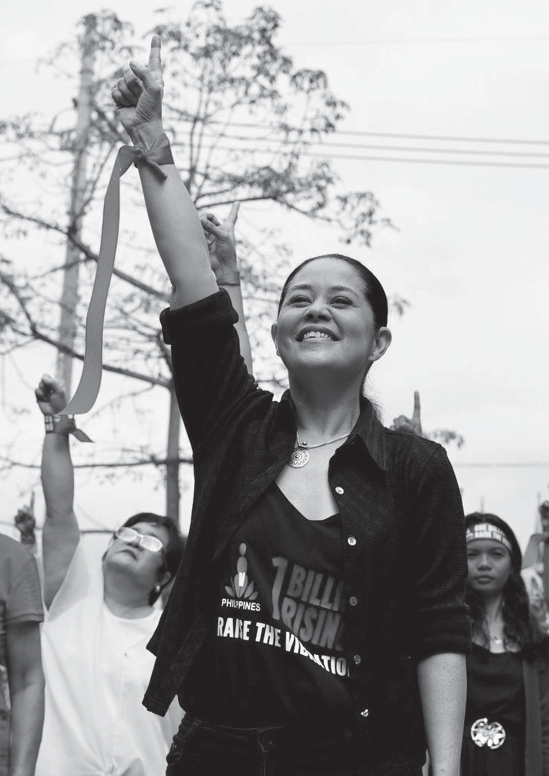

НАЦИОНАЛЬНАЯ МЕРА 5:
Мониторинг нарушений в отношении
правозащитников

НПЗУ находятся в уникальном положении для сбора информации о правах ЗПЧ.⁸⁸ Совет по правам человека ООН признал ценность их мониторинга и рекомендаций по существующему и предлагаемому законодательству, особенно в отношении его влияния на деятельность ЗПЧ (как обсуждалось в Национальной мере 1).⁸⁹
Мониторинг может также включать в себя изучение жизненного опыта ЗПЧ в стране, в том числе путем расследования нарушений прав. Мониторинг может дать немедленные и долгосрочные результаты, как помогая жертве получить возмещение, так и инициируя расследования и более широкие запросы, которые могут выявить систематические модели нарушений.
Разделенные и контекстуализированные данные могут помочь:
- Убедиться, что ресурсы, политика и адвокация для ЗПЧ эффективно направлены и отвечают потребностям.⁹⁰
- Определить ЗПЧ, наиболее подверженных риску и нуждающихся в поддержке, а также какие меры защиты оказали реальное воздействие.⁹¹
- Добиться ответственности за нарушения прав человека, поскольку это помогает выявить коренные причины агрессии и общие проявления, как ЗПЧ, так и наиболее пострадавшим районам.⁹²
Все вышесказанное означает, что НПЗУ могут быть важными участниками борьбы с безнаказанностью.⁹³
Получая данные с помощью набора показателей, согласованных на региональном уровне, можно также разработать региональную статистику. В этом отношении АТФ может оказать своим членам техническую помощь, необходимую для организации эффективного сбора и анализа данных, а также поддержать разработку рамок для национальной и региональной статистики.

Важные правила сбора данных

Включение ЗПЧ в качестве особого приоритета в стратегические планы
Учитывая важную роль, которую играют ЗПЧ в содействии эффективному осуществлению прав человека для всех, защита и продвижение правозащитников и их работы должны быть приоритетом для НПЗУ, и НПЗУ должны учитывать это при разработке своих стратегических планов.
ЗПЧ можно отнести к особому приоритету в ваших стратегических планах, что обеспечит выделение ресурсов и времени на их защиту. Определение этого приоритета будет зависеть от каждого НПЗУ, исходя из конкретных потребностей ЗПЧ в их стране, и- как всегда- разрабатываться в консультации с ЗПЧ. Это также может быть поддержано АТФ.
Если в той или иной стране существуют особенно острые проблемы для ЗПЧ, приоритет должен отражать это, например, если проекты добывающей промышленности нарушают права ЗПЧ коренных народов, или если определенные группы ЗПЧ подвергаются криминализации из-за своей работы.

Безопасное управление информацией от ЗПЧ
Как упоминалось в начале данного Руководства, одним из сквозных элементов при работе
с информацией, связанной с ЗПЧ, является обеспечение ее безопасности и приоритет безопасности ЗПЧ. Это необходимо для мониторинга, а также отчетности (см. Национальная мера 6)
о нарушениях в отношении ЗПЧ.
Некоторые ЗПЧ воздерживаются от сообщений о нарушениях своих прав из-за страха репрессий. Это особенно касается тех случаев, когда нарушения были совершены представителями государства.⁹⁴
В связи с этим, никакая персональная информация о ЗПЧ или нарушениях не должна разглашаться

- https://undocs.org/en/A/HRC/22/47 пар.23, 72
- https://www.right-docs.org/doc/a-hrc-res-22-6/ пар. 16, 17
- РПД страница 22
- https://www.oas.org/en/iachr/jsForm/?File=/en/iachr/media_center/preleases/2021/106.asp (с.18 руководства)
- https://ganhri.org/wp-content/uploads/2019/10/DIMR_GANHRI-CSW-Report_final-BF.pdf с.14, 35
- https://undocs.org/en/A/HRC/22/47 параграф 24
- https://undocs.org/en/A/74/159 параграфы 56-58

без разрешения их самих или их помощников. Например, несмотря на то, что НПЗУ Южной Африки опросил ЗПЧ и людей, работающих с ними, для своего отчета о положении ЗПЧ в стране, прямые цитаты не приводятся.⁹⁵
Необходимо разработать протокол и практику цифровой безопасности, чтобы обеспечить защиту персональных данных защитников и их семей и исключить возможность передачи личных данных. Записи с информацией о ЗПЧ или допущенных нарушениях могут храниться в надежном месте (как в физическом, так и в цифровом виде)⁹⁶, и в качестве дополнительной меры предосторожности ваш НПЗУ может определять случаи по номерам, а не по именам ЗПЧ, при этом соответствующие имена должны храниться отдельно.⁹⁷
Дополнительную информацию, в том числе о безопасном хранении данных, см. в документе АТФ Мониторинг, оценка, подотчетность и обучение: Руководство для национальных институтов по правам человека.⁹⁸
НПЗУ Аргентины, а также прокуратура Гватемалы дают хорошие примеры того, как регистрировать анонимную информацию о нарушениях прав человека.⁹⁹ В обоих случаях собираются и обнародуются статистические данные о насилии в отношении женщин, при этом сохраняется анонимность личности жертв и специфики дела.¹⁰⁰ Защитный механизм Бразилии содержит базу данных для регистрации защитников, находящихся в зоне риска.¹⁰¹
Безопасное обращение с информацией в идеале также будет способствовать тому, чтобы больше ЗПЧ заявляли о нарушениях. Это сделает систему более эффективной и усилит влияние на ситуацию с ЗПЧ в вашей стране.

Разделение данных
Вся собранная информация должна быть разбита по множеству элементов, включая расу, пол, возраст, вид правозащитной деятельности, тип нарушения, дату и время, а также возможных виновников. Эта информация поможет вашему НПЗУ понять масштаб проблемы, при необходимости принять предупредительные и следственные меры, а также выявить аналогичные случаи, которые могут свидетельствовать о закономерностях или преступной организации.¹⁰² См. Национальную меру 2 для получения дополнительной информации о разделении данных по полу.
Разделение данных также поможет выявить другие факторы, например, тот факт, что некоторые группы не подают жалобы, может быть связан не с тем, что они не страдают от нарушений, а с тем, что другие элементы мешают им получить доступ к НПЗУ. Например, в исследовании, посвященном правам детей в НПЗУ, считалось, что некоторые дети не сообщают о нарушениях своих прав из-за недостаточной цифровой инфраструктуры телефонных или онлайн-линий помощи, к которым легко получить доступ, а не из-за отсутствия нарушений.¹⁰³

Выявление ЗПЧ в системах обработки жалоб
Если ваш НПЗУ имеет систему обработки жалоб, ее можно использовать для сбора данных
о нарушениях прав человека в целом. Например, НПЗУ Боснии и Герцеговины и Нигерии имеют реестры жалоб о гендерном насилии.¹⁰⁴

- https://www.sahrc.org.za/home/21/files/Human%20Rights%20Defenders%20Publication.pdf страница 10
- https://www.asiapacificforum.net/resources/monitoring-evaluation-accountability-and-learning-guide-national-hu- man-rights-institutions/ с.65
- asiapacificforum.net/resources/preventing-torture-operational-manual-national-human-rights-institutions/ с.41
- https://www.asiapacificforum.net/resources/monitoring-evaluation-accountability-and-learning-guide-national-hu- man-rights-institutions/
- http://observatorio.mp.gob.gt/
- Observatorio de Femicidios de la Defensoría del Pueblo de la Nación Argentina
- https://undocs.org/A/HRC/13/22 параграф 79
- https://undocs.org/en/A/74/159 параграф 60
- ganhri.org/wp-content/uploads/2019/12/GANHRI-UNICEF-Children%E2%80%99s-Rights-in-National-Human-Rights-Institu- tions.pdf с.29
- https://ganhri.org/wp-content/uploads/2019/10/DIMR_GANHRI-CSW-Report_final-BF.pdf с.15

Процедуры выявления ЗПЧ, включая возможность идентификации или самоидентификации в рамках существующих систем рассмотрения жалоб, позволят НПЗУ получить информацию о нарушениях
в отношении ЗПЧ в рамках существующей архитектуры. Вполне вероятно, что не все ЗПЧ будут называть себя таковыми, поэтому также важно иметь возможность на основании информации, предоставленной через системы обработки жалоб, определить, подпадает ли жертва под определение ЗПЧ.¹⁰⁵
Если у вашего НПЗУ нет существующей системы обработки жалоб, сбор данных может осуществляться другими способами, например, посредством изучения отчетов, через горячие линии экстренной помощи или другие пункты прямого контакта.

Мониторинг выполнения правительством Декларации о ЗПЧ 1998 года
НПЗУ могут помочь государствам привести свое законодательство и его применение в соответствие с международными стандартами. Например, НПЗУ Марокко назначил специальный механизм для мониторинга реализации Целей в области устойчивого развития (ЦУР) в стране.¹⁰⁶
НПЗУ рекомендуется поддерживать правительства в соблюдении международных стандартов по защите ЗПЧ, включая Декларацию ООН о правозащитниках.¹⁰⁷ НПО и НПЗУ дают ценные примеры того, как эффективно проводить такой мониторинг.
В своем отчете о положении ЗПЧ в стране Южноафриканский НПЗУ (SAHRC) представил раздел
«Мониторинг международных и региональных обязательств Южной Африки в отношении правозащитников». Мониторинг соблюдения требований осуществлялся путем проверки содержания отчетов и рекомендаций международных правозащитных организаций. Помимо конкретного мониторинга реализации элементов Декларации ЗПЧ, поскольку содержащиеся
в ней права формулируют права в ключевых международных инструментах (например, свобода слова, свобода, труд), замечания договорных органов ООН также могут служить для определения соответствия Декларации ЗПЧ.¹⁰⁸
АТФ работает над поддержкой НПЗУ, чтобы сравнительные инструменты для мониторинга реализации Декларации были аналогичными между членами НПЗУ, чтобы также можно было проводить региональные сравнения.

Пример:
В 2018 году ISHR вместе с Колумбийской комиссией юристов (ККЮ) и Тунисской лигой прав человека (ЛПЧ) провели исследование о том, изменила ли Декларация ООН о ЗПЧ жизнь ЗПЧ в Колумбии и Тунисе. Методология, использованная в этом исследовании, также может дать ценные рекомендации по способам мониторинга реализации Декларации ЗПЧ. Некоторые из действий включают:¹⁰⁹
- Анализ ситуации на местах.
- Встречи с представителями государств, должностными лицами ООН и представителями гражданского общества для обсуждения и анализа процедур и практик, используемых для выполнения резолюций и рекомендаций ООН, касающихся ЗПЧ.
- Анализ докладов по правам человека от экспертов, учреждений и организаций по правам человека. Ценные отчеты могут поступать от договорных органов ООН, специальных докладчиков (в частности, СД ООН по ЗПЧ), региональных организаций, местных и международных НПО (таких как Международная организация по амнистии и Международная организация по защите (PI)).

- А именно, любой, кто продвигает и стремится «к защите и реализации прав человека и основных свобод на национальном и международном уровнях.» https://undocs.org/A/RES/53/144
- https://ganhri.org/wp-content/uploads/2019/12/GANHRI-UNICEF-Children%E2%80%99s-Rights-in-National-Human-Rights-In- stitutions.pdf с.25
- https://www.right-docs.org/doc/a-hrc-res-22-6/ пар.20, 21
- https://www.sahrc.org.za/home/21/files/Human%20Rights%20Defenders%20Publication.pdf стр 14
- https://ishr.ch/defenders-toolbox/resources/has-the-un-declaration-made-a-difference-to-the-lives-of-human-rights-defenders/

  - Анализ голосований и участия правительства в переговорах и резолюциях, касающихся ЗПЧ,
в органах по правам человека (таких как Совет по правам человека ООН и Генеральная Ассамблея). Аналогичный подход был использован SAHRC, которая изучила голоса правительства ЮАР в резолюциях ООН, касающихся ЗПЧ.
  - Пересмотр процесса внедрения международных стандартов и наличие (или отсутствие) баз данных, позволяющих общественности изучать и отслеживать рекомендации и резолюции ООН.
  - Анализ речей и заявлений государственных чиновников для определения политической воли и настроения общества.
  - Анализ случаев криминализации и других судебных и политических решений.
  - Пересмотр законодательной базы.
  - Пересмотр требований, возможностей и эффективности структур, ответственных за мониторинг, отчетность и обеспечение внедрения международных стандартов. Это включает в себя анализ компетенций, ресурсов и результатов.
  - Проверка наличия директив и законов, направленных на соблюдение требований Декларации.

Сбор разделенных данных о нарушениях из сетей ЗПЧ и других общественных источников
На протяжении всего настоящего Руководства постоянно повторяется, что информация о нарушениях прав ЗПЧ является основополагающей для их защиты, и процедуры сбора этих данных также имеют решающее значение.
Для начала полезно разработать принципы, которыми следует руководствоваться при проведении расследований, они могут включать такие элементы, как:¹¹⁰
- Защита прав человека- ключевой элемент стратегии расследования;
- Расследования должны быть направлены на определение степени ответственности и соразмерных наказаний;
- Межсекторный подход;
- Подключение анализа контекстуальных факторов и факторов риска;
- Принятие методов расследования, которые отражают сложность нарушений; и
- Стремление доказать причиненный вред и привести к возмещению ущерба.

Собираемые данные
Собираемые данные должны быть зарегистрированы в стандартном формате в соответствии
с набором заранее установленных показателей. Это позволит провести перекрестную проверку между различными случаями и установить закономерности нарушений в отношении ЗПЧ.¹¹¹ Это,
в свою очередь, позволит определить конкретный риск и его тяжесть. Формат и показатели должны быть разработаны в тесном сотрудничестве всех членов АТФ- и под руководством АТФ- таким образом, чтобы метрики позволяли в конечном итоге проводить региональное сравнение через планируемую региональную базу данных, которую АТФ будет внедрять в будущем.¹¹²

110 https://undocs.org/en/A/74/159 87-128
- asiapacificforum.net/resources/preventing-torture-operational-manual-national-human-rights-institutions/ с.41
- РПД страница 22

Собранные данные могут служить основой и подчеркивать:¹¹³

Причины нападений на ЗПЧ:¹¹⁴ | Структурные причины: глубоко укоренившиеся переменные, развивающиеся с течением времени, которые могут привести к нарушениям.¹¹⁵ Они включают:  - Политическая среда: политическая воля, прозрачность, соблюдение верховенства закона, уровень коррупции и безнаказанности, эффективность. Высокий уровень криминального и огнестрельного насилия или лишение коренных народов земли, территорий и ресурсов.  - Правовая база: законодательное признание ЗПЧ, конкретный запрет на нарушения их прав, доступные механизмы защиты.  - Институциональная среда: функционирование правовых институтов, независимость и беспристрастность судебной системы; роль, функционирование и подготовка государственных сил, уровень подотчетности и прозрачности органов власти, наличие и способность действовать независимо от других субъектов.  - Социальная и культурная среда: отношение к ЗПЧ, дискриминация, стереотипы, стигматизация, демографические изменения, экономические факторы.
 | Косвенные причины: косвенные переменные, которые постепенно вызывают нарушения. Это включает события, привлекающие международное внимание (выборы, соревнования), где ЗПЧ заставляют молчать. Конфликтные ситуации.
Причины появления: события, которые непосредственно приводят
к нарушению.¹¹⁶ Например, когда ЗПЧ заявляет о нарушениях или ведет деятельность (например, публичную демонстрацию), связанную с нарушениями
Характер нарушений: | Общий: когда они представляют собой широкий потенциал вреда для любого или всех ЗПЧ (например, принятие ограничительного законодательства), являются частью структурной проблемы (например, высокая частота нарушений и/или безнаказанность) или когда они являются частью системы (например, социальная враждебность к ЗПЧ).
 | Специфичный: С другой стороны, воздействие может иметь специфический характер, при установлении факта причинения реального вреда отдельным защитникам (например, нападение или процесс криминализации). Следует считать, что вред причинен, когда нарушено любое из прав ЗПЧ, изложенных в Типовой закон.¹¹⁷

- https://www.oas.org/en/iachr/jsForm/?File=/en/iachr/media_center/preleases/2021/106.asp (с.15, 27 руководства)
https://www.dpe.gob.ec/rc2018/10.%20Ejecucion_programatica/7%20Prevenir%20vulneraciones%20DDHH%20a%20defen- sores%20y%20defensoras/Protocolo.pdf с.12, 13
- https://www.oas.org/es/sap/pubs/GuiaAlerta_s.pdf с.40, 41
- https://ganhri.org/wp-content/uploads/2019/11/Torture_Prevention_Guide.pdf страница 3; https://undocs.org/en/A/ HRC/46/35 параграф 30
- https://undocs.org/A/HRC/13/22 пар. 52-61
- Типовой закон, страница ii

Динамика насилия в отношении ЗПЧ, включая: | «Сезонные» изменения / периоды времени, когда определенные ЗПЧ более подвержены риску.¹¹⁸
 | Известные способы, с помощью которых осуществляются нарушения: характеристики, частота, интенсивность, вовлеченные лица.
 | Мотивы участников: экономические потребности, интересы, против которых выступает ЗПЧ, властные мотивы (гендерные, культурные, расовые).
 | Характер угроз: завуалированные или явные, индивидуальные или коллективные, зависящие от контекста или нет, прямые, косвенные или общие, личные или дистанционные.¹¹⁹ Примечание: Определение того, что представляет собой угроза, должно быть широким, чтобы отражать разнообразие типов угроз, с которыми могут столкнуться ЗПЧ.
Характеристики вовлеченных участников: | Жертв: возраст, социально-экономический статус, географическое положение, пол, гендерная идентичность, сексуальная ориентация, раса, этническая принадлежность, вид правозащитной деятельности, способность избежать риска (образование, самооборона) и др. Также риск в случаях, когда меры защиты не были предоставлены.
 | Агрессоров: личность и профессия (государственный/негосударственный деятель), угрозы и предпринятые действия, навыки и ресурсы для проведения операций, прошлые случаи агрессии, уровень влияния. Проводить различия между идейными и исполнительными участниками.
 | Лиц, ответственных за защиту: готовность, способность, эффективность, усердие, ресурсы, влияние.

Сбор данных
После согласования структуры и показателей для сбора данных можно приступать к сбору. Как
и в случае с другими элементами данного Руководства, основным источником информации должны быть сами ЗПЧ, поскольку они лучше всего могут поделиться своим жизненным опытом. Другие
«основные источники» включают наблюдателей и тех, кто непосредственно взаимодействует с ЗПЧ (знакомые, члены семьи, сети, другие ОГО), поскольку они могут предоставить ценные свидетельства об опыте ЗПЧ из первых рук.¹²⁰
Другие способы сбора данных могут включать отчеты и представления НПО и общественные слушания, которые позволяют многочисленным сторонам предоставить информацию по соответствующим вопросам.¹²¹ Например, Межамериканская комиссия по правам человека проводит общественные слушания о ситуации с правами человека в разных странах, которые правозащитники могут использовать для осуждения нарушений и препятствий для своей работы.¹²² Они будут способствовать «пассивному» получению данных (тех, которые вы получили без активного поиска,
а скорее потому, что кто-то другой- ЗПЧ или знакомый- предоставил их, обычно через жалобу).
Однако вам следует занять проактивную позицию и активно искать данные, например, напрямую обращаясь к ЗПЧ или их знакомым, или проводя расследования, опросы, посещая мест лишения свободы, а также через системы обработки жалоб, координаторов по правам человека и

118 E/CN.4/2003/104, параграф 23.
  - https://undocs.org/en/A/HRC/46/35 параграфы 53-55, стр. 63
  - https://www.oas.org/es/sap/pubs/GuiaAlerta_s.pdf с.36, 37
  - https://ganhri.org/wp-content/uploads/2019/10/English-Mapping-Survey-on-Complaints-Haldling-Systems-Final.pdf с.24
  - COMISIÓN INTERAMERICANA DE DERECHOS HUMANOS. Venezuela: Niñez y crisis. 163 Período Extraordinario de Sesiones de la CIDH. Venezuela: Niñez y crisis

национальные горячие линии.¹²³ Полезен также фокусированный мониторинг вокруг конкретных общественных событий, таких как выборы или судебные разбирательства, которые могут привести к повышенной уязвимости ЗПЧ.¹²⁴
При любом сборе данных дополнительные источники также могут быть полезны. Дополнительные источники могут находиться в лучшем положении или иметь больше ресурсов для получения необходимой информации из основных источников, что, в свою очередь, может повысить надежность данных. К таким источникам относятся СМИ, организации гражданского общества, международные организации, правительственные должностные лица и учреждения, наблюдения с мест и судебные или квазисудебные решения.¹²⁵
Наконец, третичные источники, то есть те, которые не имеют прямой связи с конкретным рассматриваемым случаем, но могут служить справочной информацией для понимания контекста или других, менее конкретных аспектов, например, учебники истории или страноведческий анализ.¹²⁶

Пример:
Для подготовки отчета о положении уголовно преследуемых ЗПЧ, НПЗУ Кении провел индивидуальные и групповые встречи с ЗПЧ и их сетями, а также с сотрудниками полиции, которые непосредственно взаимодействовали с заключенными ЗПЧ. ЗПЧ, с которыми не удалось побеседовать, получили анкеты. НПЗУ также беседовал с судьями и государственными деятелями, изучал публикации и отчеты из многочисленных источников, чтобы собрать воедино основные источники информации с мест.¹²⁷
Аналогичным образом, при подготовке отчета о положении ЗПЧ, НПЗУ Южной Африки проводил интервью с активистами, исследователями, учеными и юристами, работающими с ЗПЧ, чтобы обеспечить контекст опыта ЗПЧ. В нем также использовались отчеты по странам и отчеты, представленные в международные и региональные органы, отчеты и документы, имеющиеся
в распоряжении государственных ведомств; отчеты и исследования, проведенные организациями гражданского общества (ОГО), сетями и кампаниями; а также сообщения СМИ.¹²⁸

Анализ данных
После того как данные собраны, их необходимо проанализировать. Это предполагает, в частности, определение наличия риска. То есть, объективную вероятность того, что какая-то опасность,
с которой сталкиваются ЗПЧ реализуется.¹²⁹
После анализа всей информации можно сделать выводы о положении ЗПЧ в целом или одного ЗПЧ в частности. Если применимо, результаты оценки риска могут быть переданы соответствующим органам власти, предупреждая их об анализе ситуации риска, чтобы можно было принять адекватные (индивидуальные или коллективные) меры защиты (как обсуждается в Национальной мере 4). В качестве альтернативы, выводы из собранной информации могут быть использованы для подготовки отчетов о положении ЗПЧ (как обсуждается в Национальной мере 6).

  - https://ganhri.org/wp-content/uploads/2019/10/DIMR_GANHRI-CSW-Report_final-BF.pdf c.23
  - https://ganhri.org/wp-content/uploads/2019/12/GANHRI-UNICEF-Children%E2%80%99s-Rights-in-National-Human-Rights-In- stitutions.pdf c.33
  - http://www.civicus.org/images/stories/csw/EWS_Toolkit-March2010.pdf c.4
  - https://www.oas.org/es/sap/pubs/GuiaAlerta_s.pdf c.36, 37
  - https://www.knchr.org/Portals/0/CivilAndPoliticalReports/Defending%20the%20Defender_Human%20rights%20defenders%20 in%20conflict%20with%20the%20law.pdf?ver=2018-06-06-175208-833 c.14
  - https://www.sahrc.org.za/home/21/files/Human%20Rights%20Defenders%20Publication.pdf страница 10
  - https://www.protectioninternational.org/wp-content/uploads/2013/04/Best-Practices-and-Lessons-Learnt.pdf c.89

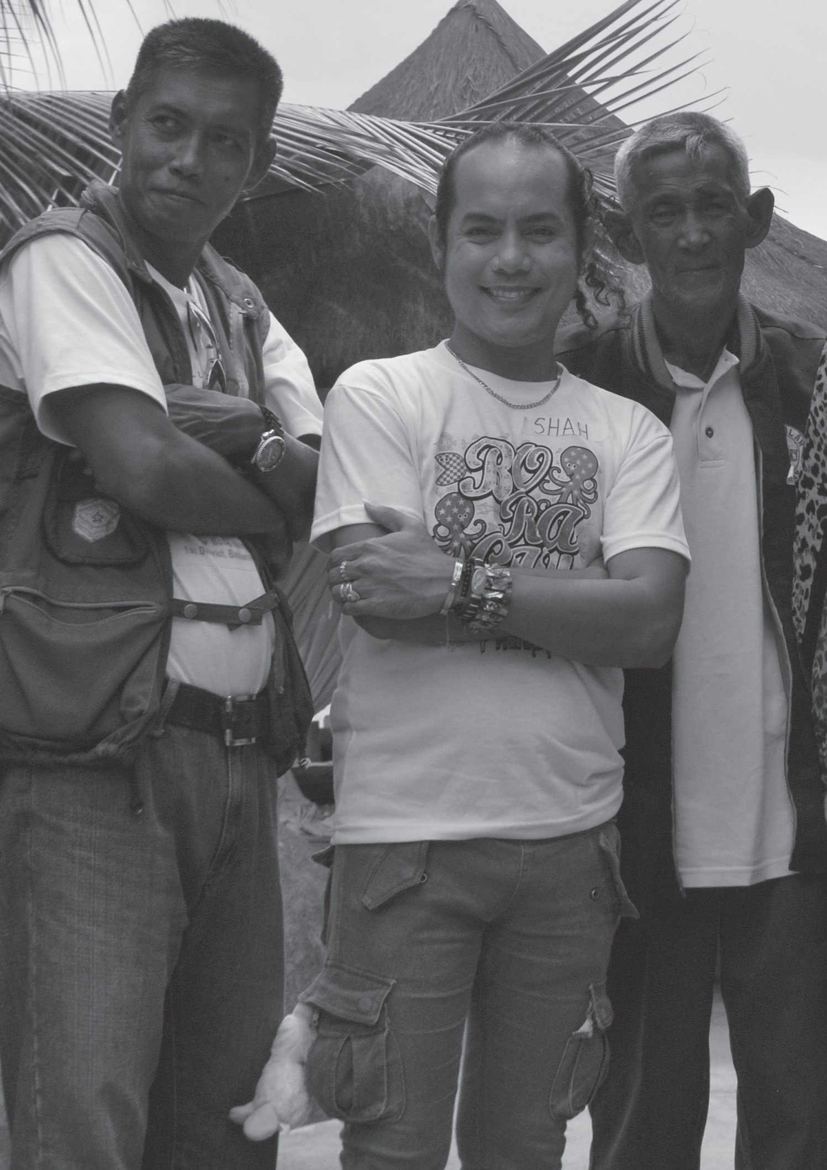

НАЦИОНАЛЬНАЯ МЕРА 6:
Доклад о нарушениях в отношении
правозащитников

В контексте РПД отчетность включает как публичные сообщения о конкретных инцидентах, так
и о нарушениях, совершенных в более крупных масштабах.¹³⁰ Элементы, содержащиеся в каждом типе отчета, подробно описаны ниже.

- Проведение контекстуальных или национальных расследований нарушений в отношении ЗПЧ
Контекстно-специфические или национальные запросы о нарушениях прав ЗПЧ помогают улучшить понимание положения и нарушений, с которыми сталкиваются ЗПЧ для ваших НПЗУ на национальном уровне.
Контекстно-специфические расследования также полезны, когда ЗПЧ в данном контексте страдают от нарушений, например, когда несоразмерно страдают ЗПЧ в области транс- или земельных прав. Контекстные расследования также могут проводиться, когда этого требует политический климат, например, когда рекламируется ограничительный закон.
Средства для проведения расследований в основном те же, что и средства, разработанные в Национальной мере 5 по мониторингу нарушений. Как показывают примеры РПД
и вышеупомянутой национальной меры, особенно полезным методом могут быть общественные слушания,¹³¹ такие как те, что были проведены Филиппинской комиссией по правам человека (CHR) при подготовке национального расследования о положении правозащитников в 2019 году.¹³²

- Подготовка специальных отчетов о ситуации с нарушениями в отношении правозащитников
  - Национальная отчетность
Сообщения о нарушениях, которым подвергаются правозащитники, очень важны. Отчеты могут лечь в основу кампаний по защите ЗПЧ, публичных заявлений или пресс-релизов, осуждающих нападения,¹³³ жалоб или стратегических судебных процессов в региональных или международных органах по правам человека, или даже постов и мероприятий в социальных сетях.
В эти отчеты должны быть включены рекомендации для компетентных государственных органов, органов ООН или других заинтересованных сторон, таких как бизнес, о том, как улучшить защиту ЗПЧ.¹³⁴
Отчеты могут лечь в основу кампаний по защите ЗПЧ, публичных заявлений или пресс-релизов, осуждающих нападения, жалоб или стратегических судебных процессов в региональных или международных органах по защите прав человека, или даже постов и мероприятий в социальных сетях.¹³⁵

Пример:
Некоторые НПО дают ценные примеры: Центр правозащитников и правосудия Венесуэлы («Centro para los defensores y la justicia») публикует ежемесячные, ежеквартальные, полугодовые и годовые отчеты о нападениях, которым подвергаются правозащитники в стране. Данные разделены по датам, типам нападений, жертвам и исполнителям.¹³⁶ Frontline Defenders также собирает и сообщает о защитниках, подвергающихся риску по всему миру.¹³⁷ В отчетах обеих НПО указаны имена некоторых жертв, предположительно тех, кто согласился на публикацию информации о себе или чьи данные уже были обнародованы.

  - РПД страница 29
  - РПД страница 29
  - https://chr.gov.ph/statement-of-chr-commissioner-roberto-eugenio-t-cadiz-on-the-launching-by-the-commission-on-human- rights-of-a-national-inquiry-on-the-situation-of-human-rights-defenders-in-the-country-today/
  - https://www.frontlinedefenders.org/en/statement-report/international-and-local-ngos-condemn-32-year-prison-sentence-ger- main-rukuki-upheld
  - https://undocs.org/en/A/HRC/22/47 параграф 87
  - https://undocs.org/en/A/HRC/22/47 параграф 98; https://undocs.org/A/HRC/31/55 параграф 94
  - https://centrodefensores.org.ve/?p=281
  - https://www.frontlinedefenders.org/open-cases

Кенийский НПЗУ является хорошим примером того, как система обработки жалоб может быть использована для подготовки отчетов. Поскольку жалобы могут быть поданы в электронном виде, он содержит систему баз данных, куда может быть внесена информация о заявителе (имя,
идентификационный номер, телефон, почтовый адрес, пол, гражданство, возраст, образование, род занятий, район и подрайон). После заполнения информации, жалобе присваивается номер счета.
Затем система базы данных может генерировать отчеты и классифицировать их по гражданским, политическим, экономическим, социальным, культурным правам или групповым правам.¹³⁸

  - Отчетность как форма сотрудничества
Отчеты также могут быть использованы как форма сотрудничества с международной системой защиты прав человека с целью разработки стандартов по защите ЗПЧ.¹³⁹ Существует множество способов сделать это (подробно рассматривается в Национальной мере 7), включая:¹⁴⁰
- Вклад в универсальный периодический обзор (УПО) вашей страны.
- Самостоятельный вклад в процесс отчетности по договорам в области защиты прав человека или представление альтернативных и «теневые» отчетов.
- Выполнение рекомендаций региональных и международных правозащитных механизмов.
В некоторых случаях НПЗУ привлекаются к участию в подготовке отчетов правительства, представляемых в органы ООН по правам человека. Например случай НПЗУ Бенина.¹⁴¹

- Включение раздела о ЗПЧ в годовые отчеты НПЗУ
Отчеты являются важным способом повышения осведомленности о положении ЗПЧ и проблемах, с которыми они сталкиваются в своей работе.¹⁴² В этом смысле включение главы о положении ЗПЧ в ваши годовые отчеты является простым и эффективным средством обеспечения постоянной отчетности и сотрудничества. В такой главе можно указать динамику и характеристики угроз, с которыми сталкиваются ЗПЧ, сильные и уязвимые стороны ЗПЧ, институциональные механизмы,
доступные для их защиты, и количество активированных/деактивированных предупреждений, среди прочего. Он также должен включать рекомендации для соответствующих заинтересованных сторон, особенно для правительства. Это требует сбора и анализа данных (см. Национальную меру 5).

Пример
В Министерстве юстиции и прав человека Перу есть отдел по правам человека, которому поручено публиковать ежегодные отчеты о положении ЗПЧ. Цель отчета- осветить ситуации риска и характер нападений, с которыми сталкиваются ЗПЧ на местном, региональном и национальном уровнях,
с акцентом на ЗПЧ из уязвимых групп.¹⁴³

  - https://ganhri.org/wp-content/uploads/2019/10/English-Mapping-Survey-on-Complaints-Haldling-Systems-Final.pdf с.25
  - https://ganhri.org/wp-content/uploads/2019/10/DIMR_GANHRI-CSW-Report_final-BF.pdf c.14
  - https://ganhri.org/wp-content/uploads/2019/12/GANHRI-UNICEF-Children%E2%80%99s-Rights-in-National-Human-Rights-In- stitutions.pdf c.34
  - https://ganhri.org/wp-content/uploads/2019/10/English-Mapping-Survey-on-Complaints-Haldling-Systems-Final.pdf c.17
  - https://undocs.org/en/A/HRC/22/47 параграф 101
  - https://cdn.www.gob.pe/uploads/document/file/310740/RM_159_2019_JUS.pdf статья 6.2.2

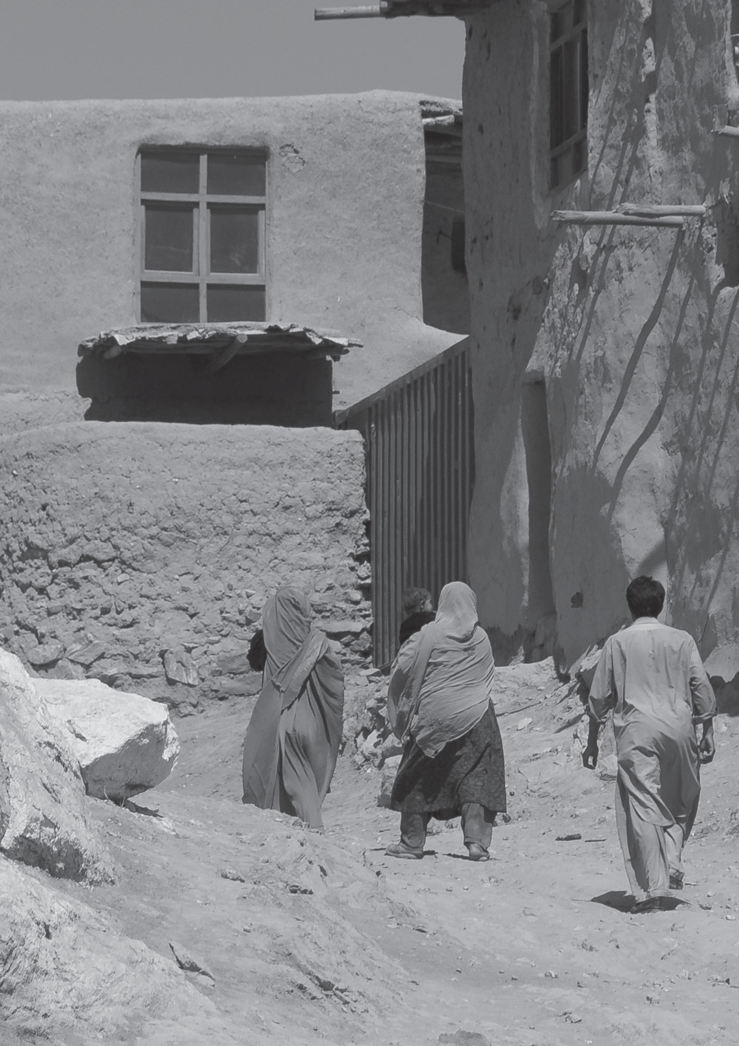

НАЦИОНАЛЬНАЯ МЕРА 7:
Взаимодействие с международной
системой прав человека

- Информирование о нарушениях в международные механизмы по защите прав человека
Национальная мера 6 включала в себя информирование о нарушениях прав ЗПЧ. В данном разделе будет рассмотрено сотрудничество с международными органами и механизмами по защите прав человека. Эти инстанции являются одними из важнейших мест, где могут быть представлены
такие отчеты.
Эти механизмы дают возможность усилить контроль и оказать большее давление на правительства с целью продвижения и соблюдения прав человека. Сотрудничество с международными органами и механизмами еще более важно в ситуациях, когда правительства либо неэффективно решают проблемы в области прав человека, либо причастны к этим нарушениям.
ООН имеет ряд механизмов для продвижения и защиты прав человека, и каждый из них работает по-своему:
- Совет по правам человека (СПЧ)
- Специальные процедуры при Совете по правам человека
- Универсальный периодический обзор (УПО)
- Договорные органы
У ISHR и АТФ есть несколько полезных ресурсов о том, как взаимодействовать с этими механизмами.¹⁴⁴
Вы можете подавать отчеты в любой из этих механизмов, и каждый из этих механизмов разрабатывает рекомендации, выводы или действия, в которые эти отчеты будут включены. Очень важно, чтобы после представления отчета в один из этих органов или механизмов вы проследили за выполнением этого отчета и, в частности, любых рекомендаций, выводов или действий, которые в нем содержатся.
Вам предлагается представить доклады о положении в области прав человека в вашей стране
в рамках процедур УПО и договорных органов. Отчеты для УПО могут охватывать все права человека в стране, в то время как отчеты для договорных органов должны иметь отношение к договору, за соблюдением которого следит договорной орган. При подаче таких отчетов, в идеале, должен быть отдельный раздел о нарушениях в отношении ЗПЧ.

Пример:
В 2020 году Национальная комиссия по правам человека Индонезии (KOMNASHam) представила список вопросов, подлежащих рассмотрению (LOIPR) по ожидаемому 2-му периодическому обзору Индонезии по Международному пакту о гражданских и политических правах. В докладе упоминается, что «в осуществлении МПГПП были отмечены некоторые негативные моменты, которые включают (sic), среди прочего, рост разжигания ненависти, криминализацию критики политики, угрозы правозащитникам [...]»¹⁴⁵
В рамках третьего цикла универсального периодического обзора Бангладеша, Национальная комиссия по правам человека Бангладеша (НКПЧБ) представила отчет, в котором, среди прочего, рекомендовала государству: «Обеспечить благоприятные условия для формирования культуры прав человека и создать больше возможностей и платформ для активистов, правозащитников, НПО, ОГО, журналистов, позволяющих конструктивно сотрудничать для продвижения и пропаганды прав человека».¹⁴⁶

  - Подробнее: https://www.asiapacificforum.net/resources/manual-on-international-human-rights-system/; Также смотрите
«Навигатор по ООН» от ISHRGlobal. 13 Марта, 2019 год. https://www.youtube.com/watch?v=6lZplzFqSuw
  - https://tbinternet.ohchr.org/Treaties/CCPR/Shared%20Documents/IDN/INT_CCPR_IFR_IDN_42303_E.pdf параграф 5
  - https://www.ohchr.org/EN/HRBodies/UPR/Pages/UPRBangladeshStakeholdersInfoS30.aspx с.10

- Мониторинг выполнения рекомендаций международных органов
Рекомендации, вынесенные органами или механизмами по защите прав человека, должны быть выполнены государством. Ваш НПЗУ будет играть важную роль в мониторинге выполнения этих рекомендаций, соглашений или обязательств.
  - Как выполнять рекомендации
    - СМИ

Одним из способов контроля является широкое распространение и освещение в новостях действий, предпринятых органом или механизмом. Это может помочь привлечь внимание к проблеме в вашей стране и оказать давление на правительство, чтобы оно как-то отреагировало, включая выполнение рекомендаций.
Например:
- Вы можете проводить пресс-конференции и интервью, выступать в качестве экспертов по правам человека на радио и телевидении, давать рекомендации в СМИ.
- Вы можете распространять заключительные замечания среди представителей гражданского общества, судов и членов местных органов власти, а также переводить их на национальные языки и/или выпускать краткие и упрощенные версии заключительных замечаний в доступных и удобных для чтения форматах.
- Вы можете обеспечить публичность вопросов с помощью коротких статей в газетах или других общественных форумах, которые могут привлечь внимание общественности к рекомендациям.
- Вы можете написать статью, пресс-релиз, опубликовать пост или заметку в социальных сетях, чтобы отметить шесть месяцев с момента представления отчета и рассказать, что правительство сделало или не сделало.
- Вы можете организовать публичный просмотр диалога, состоявшегося между органом или механизмом и представителями вашего правительства, с целью стимулирования дебатов и всеобщего контроля за последующими действиями вашего правительства.
    - Мониторинг реализации

Вы можете отслеживать усилия правительства по выполнению замечаний и рекомендаций органа или механизма и сообщать эту информацию органу или механизму посредством официальных представлений, или неофициально. Это может быть сделано, например, путем подготовки последующего отчета или среднесрочного отчета для процесса обзора в качестве средства, помогающего органу или механизму оценить уровень выполнения рекомендации государством.
    - Встречи с правительством

Вы также можете подталкивать свои правительства к применению рекомендаций. Это может включать проведение встреч или конференций с правительственными чиновниками и НПО, индивидуальные встречи с членами парламента или соответствующими парламентскими комитетами (например, по правам человека или иностранным делам) и обсуждение рекомендаций с делегатами государства. Парламентарии, в частности, играют ключевую роль в реализации договоров по защите прав человека и рекомендаций договорных органов.
В ходе обсуждения вам следует особо подчеркнуть те рекомендации, которые были приоритетными и определены для выполнения в течение шести месяцев или года. Более короткий срок в сочетании с приоритетностью этих конкретных рекомендаций может оказать дополнительное давление
на государство для их выполнения, а также помочь государству определить долгосрочные и краткосрочные цели.
Наконец, вы можете работать со своим правительством для выполнения рекомендаций, а также для продвижения законодательных или политических реформ. Вы также можете использовать
заключительные замечания и рекомендации для планирования собственной работы на региональном, национальном или местном уровнях.

    - Утверждение планов реализации

Ряд стран приняли национальные планы реализации международных рекомендаций по защите прав человека, в том числе от договорных органов, специальных процедур и УПО, часто при международной поддержке (в основном со стороны УВКПЧ). Рекомендации региональных правозащитных механизмов также могут быть включены в такие планы.
Например, Комитет против пыток принял политику последующих действий, в соответствии с которой государствам предлагается принять планы по выполнению рекомендаций Комитета. Такие планы могут способствовать значительной координации между соответствующими заинтересованными сторонами и прогрессу в соблюдении и выполнении рекомендаций на национальном уровне.
Международные НПО, дипломатическое сообщество и агентства ООН, в частности УВКПЧ и ПРООН, часто могут оказать поддержку в разработке и реализации таких планов.
    - Сотрудничество с НПО

НПО являются важными союзниками в последующей работе на национальном уровне. Вы можете
и должны (в соответствии с требованием Парижских принципов)¹⁴⁷ координировать и сотрудничать с НПО по вопросам стратегии и тактики, связанным с последующим выполнением заключений
и рекомендаций. Во многих странах НПЗУ могут сотрудничать с НПО в подготовке обзора страны.

Пример:
Проект по обеспечению равенства в Тихоокеанском регионе поддерживает создание
и функционирование национальные механизмы отчетности и контроля за выполнением (NMRF) в Тихоокеанском регионе, а также вовлечение различных субъектов в подготовку и последующую деятельность по итогам обзоров договорных органов и УПО.
Для получения подробностей о том как вы можете сотрудничать с договорными органами, смотрите
AПриложение I.

В дополнение к сотрудничеству с НПО в ходе последующих действий, вы, возможно, захотите привлечь ряд других соответствующих субъектов, таких как парламентские комитеты, профсоюзы и агентства ООН. Возможно, вы захотите начать с составления всеобъемлющей карты субъектов, имеющих отношение к выполнению рекомендаций.
Для эффективности вы можете консолидировать свои усилия по последующим действиям, объединив рекомендации различных правозащитных механизмов. Существуют многочисленные примеры национальных процессов контроля выполнения, которые изучают не только рекомендации договорных органов, но и рекомендации процесса УПО, а также рекомендации специальных процедур и региональных механизмов по правам человека.
    - Встречи

Вы можете попросить о встрече (или дискуссии) с членами какого-либо органа или механизма, чтобы держать их в курсе того, как выполняются их решения / предложения / рекомендации. Кроме того, поддерживать связь и отношения с соответствующими членами полезно для мониторинга и при желании дальнейшего сотрудничества.

- Специальные процедуры
Специальные процедуры- это независимые эксперты по правам человека, которым ООН поручила расследовать ситуации с правами человека во всем мире и представлять соответствующие отчеты. По состоянию на ноябрь 2021 года существует 45 тематических мандатов¹⁴⁸ и 13 мандатов по странам.¹⁴⁹

  - https://www.asiapacificforum.net/support/what-are-nhris/fact-sheet-9-cooperation/
  - https://spinternet.ohchr.org/ViewAllCountryMandates.aspx?Type=TM
  - https://spinternet.ohchr.org/ViewAllCountryMandates.aspx

- Ключевые элементы
Ключевые элементы Специальных процедур включают:
Срочность: Специальные процедуры могут быстро реагировать на срочные ситуации. Они являются единственным правозащитным механизмом ООН, который может выпускать срочные обращения. Эта функция является ключевой в случаях текущих нарушений или в предотвращении нарушений, которые вот-вот произойдут, и в прошлом она спасала жизни.
Адвокация и повышение осведомленности: Всю работу Специальных процедур можно считать адвокацией или попытками повысить осведомленность о конкретных вопросах в сфере прав человека. Это может показаться не как адвокация на местах, но Специальные процедуры могут делать многое: давать рекомендации, делать заявления на мероприятиях, выпускать пресс- релизы, встречаться с представителями государств и другими субъектами в частном порядке, чтобы попытаться изменить образ действий правительств и других лиц.
Доступность: Доступ к Специальным процедурам осуществляется легко. С механизмом может работать любая жертва или группа.
Охват: Специальные процедуры могут действовать независимо от ратификации договора государствами. Иными словами, их работа носит универсальный характер, поэтому они могут рассматривать и реагировать на нарушения прав в любой стране мира в рамках своего мандата. Например, Специальные докладчики по вопросам жилья, крайней бедности и здравоохранения могут рассматривать вопросы по правам человека в Соединенных Штатах, даже если они не ратифицировали Международный пакт об экономических, социальных и культурных правах.
Нет необходимости в исчерпании национальных средствправовой защиты: Некоторые международные правозащитные механизмы требуют, чтобы жертвы исчерпали все внутренние способы правовой защиты в своей стране (например, суды), прежде чем они начнут действовать. Это не относится к Специальным процедурам. Вы можете напрямую взаимодействовать с ними в любое время.
Независимость: Важнейшей характеристикой Специальных процедур является их независимость от правительств после назначения. Это позволяет им работать над политически чувствительными вопросами и бросать вызов правительствам так, как другие органы не могут. Они также способны предлагать и поддерживать прогрессивные толкования международного права, укрепляющие права человека, и сохранять конкретные вопросы в международной повестке в те моменты, когда государства либо активно враждебны, либо робеют перед враждебностью своих партнеров.
- Итоги Специальных процедур
  - Сообщения

Сообщения – это письма, направляемые Специальными процедурами правительствам для принятия последующих мер в связи с полученной ими информацией об утверждениях о нарушениях прав, охватываемых их мандатами. Сообщения призваны положить конец нарушениям и добиться возмещения ущерба для жертв. В последние годы некоторые Специальные процедуры начали направлять сообщения в негосударственные органы, включая корпорации и межправительственные структуры, такие как Совет по правам человека.
Существуют три основных вида сообщений, доступных для Специальных процедур:
- Срочные обращения: Эти меры являются экстренными инструментами для пресечения текущих нарушений или предотвращения нарушений, которые могут произойти. Специальные процедуры стремятся передавать такие обращения очень быстро после получения информации. В срочных призывах содержится просьба разъяснить статус отдельных лиц или групп, а также напомнить правительствам об их обязанностях по отношению к этим лицам.
- Письма с обвинениями: Напротив, имеют дело с уже произошедшими ситуациями в области прав человека. В них излагаются соответствующие обвинения, и запрашивается информация от правительств по этим обвинениям, а также о любых мерах, принятых для возмещения ущерба пострадавшим. Они могут внести предложения о том, какие действия должно предпринять правительство после описанных ими инцидентов. Они могут разбирать дела, связанные с нарушениями в отношении отдельных лиц или групп, а также затрагивать более общие вопросы, касающиеся ситуации с правами человека в стране.

  - Сообщения связанные с политической/законодательством: Это относительно новая форма сообщений, которые направляются с целью выразить обеспокоенность тем, что существующая или предлагаемая политика, или законодательный акт оказывают или будут оказывать влияние на реализацию прав определенных слоев населения. В отличие от других сообщений, некоторые из них сразу же становятся общедоступными на сайте соответствующей Специальной процедуры.
Обычно сообщения основываются на информации, предоставленной НПО или жертвами Специальным процедурам. Все виды сообщений могут быть направлены отдельной Специальной процедурой или совместно с другими, если нарушения относятся к нескольким категориям.
Например, обвинения в незаконном аресте ЗПЧ за организацию протеста могут привести к тому, что Специальные процедуры, занимающиеся вопросами ЗПЧ, незаконных арестов и свободы собраний, направят совместное сообщение. Сообщения Специальной процедуры и любые ответы правительства размещаются в базе данных на сайте УВКПЧ и в отчете, представляемом для СПЧ.
  - Заявления и пресс-релизы

  - Заявления: Они часто делаются, когда эксперты выступают на мероприятиях или хотят обозначить определенную дату. Специальные процедуры регулярно делают такие публичные заявления совместно с другими механизмами ООН или региональными механизмами, чтобы продемонстрировать общую позицию по определенному вопросу.
  - Пресс-релизы: Обычно они выпускаются в ответ на ситуацию, которая, по мнению эксперта, является достаточно срочной или серьезной, чтобы потребовать общественного реагирования. Пресс-релиз по конкретному делу не может быть сделан до тех пор, пока сообщение не будет направлено в соответствующее государство. Пресс-релизы- как и сообщения- часто выпускаются совместно несколькими экспертами. Мандатарии Специальных процедур также обычно выпускают пресс-релиз в начале визита в страну, а затем проводят пресс-конференцию в конце визита.
Все чаще Специальные процедуры используют эти мероприятия как возможность представить предварительные выводы и рекомендации, основанные на том, что они наблюдали. Пресс-релизы Специальных процедур доступны в базе данных на сайте УВКПЧ.
  - Посещения стран

Ключевым способом информирования Специальных процедур о ситуации в странах является – посещение. Во время таких посещений эксперты пытаются получить представление о реализации прав, охватываемых их мандатами, а также о ситуации в области прав человека в целом, встречаясь с представителями правительства, жертвами и членами гражданского общества, а также посещая объекты, имеющие отношение к их мандату.
Эти посещения могут быть «официальными» или «формальными» (по приглашению правительства) или «неофициальными» или «неформальными» (часто связанными с конференцией или мероприятием, организованным НПО или университетом).
- Официальные посещения: По окончании официального посещения эксперты выносят рекомендации и представляют отчет в СПЧ. Количество официальных визитов, совершаемых каждым экспертом или группой экспертов, составляет 2-3 в каждом конкретном году. Информация о посещениях стран и других посещений Специальных процедур доступна в базе данных на сайте УВКПЧ.
- Неофициальные посещения: По итогам этих посещений не составляется отчет или список рекомендаций, а расходы не покрываются УВКПЧ, но такие посещения предоставляют другие возможности, поскольку не существует ограничений на количество подобных посещений, которые эксперт может совершить в течение года.
- Срочные миссии: В исключительных обстоятельствах Специальные процедуры могут быть уполномочены со стороны СПЧ предпринять срочные миссии, индивидуально или в составе группы, для оценки чрезвычайных ситуаций в области прав человека и предоставления обновленной информации для СПЧ.
Вы можете помочь в координации посещений стран и оказать поддержку в их эффективной реализации, например, консультируя Специальные процедуры о заинтересованных сторонах, представляющих интерес или вызывающих обеспокоенность.

  - Тематические отчеты

Все Специальные процедуры представляют ежегодный письменный отчет Совету по правам человека, который размещается на веб-странице Совета по правам человека УВКПЧ в течение нескольких недель до сессии, на которой они будут представлены. Эти отчеты также доступны на веб-сайте конкретного мандатария.
Отчеты обычно включают резюме работы за год и рассматривают возникающие тематические или нормативные вопросы. Отчеты также содержат рекомендации для государств и других соответствующих субъектов, таких как агентства ООН, бизнес и гражданское общество. Они могут попросить страны подтвердить статус ситуации с правами человека, а также призвать государство к активному решению ситуации.
Эти официальные тематические отчеты являются одним из способов, с помощью которых Специальные процедуры выполняют свою роль в нормативном развитии прав человека. Во время сессии Совета по правам человека эксперты выступают с устным докладом перед СПЧ и ведут интерактивный диалог с государствами и другими заинтересованными сторонами, включая НПО. В ходе этого диалога экспертам могут быть заданы вопросы об их настоящей и будущей работе,
а также о нормативном развитии прав, которые они освещают.
Совет по правам человека иногда просит Специальные процедуры представить обновленную информацию о ситуациях, вызывающих особую озабоченность, или доклад по конкретному вопросу. Иногда Совет по правам человека в своей резолюции поручает Специальной процедуре представить отчет Генеральной Ассамблее. При подготовке докладов для Генеральной Ассамблеи мандатарии ведут интерактивный диалог только с государствами, хотя НПО могут попытаться повлиять на заявления и вопросы, представленные государствами. В процессе подготовки годовых отчетов к СД ООН также поступают материалы от многочисленных заинтересованных сторон, включая НПЗУ.¹⁵⁰

Пример:
24 декабря 2020 года Специальный докладчик по вопросу о положении ЗПЧ опубликовал доклад об убийствах ЗПЧ по всему миру. При подготовке отчета мандатная комиссия получила материалы от следующих НПЗУ: Бурунди (BHNHRC), Эквадор (DPE), Египет (NHRC), Грузия (Омбудсмен Грузии), Индия (NHRC), Мальдивы (HRC), Мехико (CDHCM), Словакия (NHRC) и Того (CNDH). Материалы представлены в виде ответов на вопросник, направленный СД ООН, и доступны для скачивания на сайте доклада.¹⁵¹

Подробную информацию
о том, как вы можете взаимодействовать со Специальными процедурами, см. в Приложении I.

- Специальный докладчик ООН по вопросу о положении правозащитников
Специальный докладчик ООН по вопросу о положении правозащитников является важнейшим союзником в работе по продвижению и защите прав правозащитников. Специальный докладчик имеет мандат на продвижение работы ЗПЧ и защиту правозащитников, подвергающихся риску. Они делают это в рамках декларации ООН о правозащитниках, принятой консенсусом в 1998 году.
Как и все мандатарии специальных процедур, они работают на общественных началах и являются независимыми от ООН, государств и неправительственных организаций.¹⁵² У них есть веб-страница на сайте УВКПЧ, а также независимая веб-страница.
В рамках своей работы мандат:
- Пишет официальные письма правительствам и другим субъектам (например, компаниям), называемые «сообщениями». В этих письмах они выражают обеспокоенность ситуациями, ставящими правозащитников под угрозу.¹⁵³

- https://www.ohchr.org/EN/Issues/SRHRDefenders/Pages/longterm-detention-defenders.aspx
- https://www.ohchr.org/EN/Issues/SRHRDefenders/Pages/CFI-killings-human-rights-defenders.aspx
- https://www.ohchr.org/EN/Issues/SRHRDefenders/Pages/MaryLawlor.aspx
- Вы можете найти данные письма тут: https://srdefenders.org/news/ https://spcommreports.ohchr.org/Tmsearch/ TMDocuments

  - Вовлекает государственные органы в диалог о положении ЗПЧ в своих странах посредством публичных и частных встреч, вебинаров и других мероприятий.
- Ежегодно совершает два официальных визита в страны по приглашению правительств. Затем они пишут отчеты о положении ЗПЧ в этих странах, включая рекомендации правительству и другим субъектам о том, как лучше их поддерживать и защищать.¹⁵⁴
- Составляет тематические отчеты, которые ежегодно представляются государствам Совета по правам человека ООН и Генеральной Ассамблеи ООН. Как правило, Специальный докладчик просит ЗПЧ, и гражданское общество предоставлять информацию для этих отчетов официально предоставляя информацию.
- Продвигает работу ЗПЧ в социальных сетях и на своем сайте.¹⁵⁵
- Организует и участвует в консультациях с ЗПЧ, как онлайн, так и офлайн.
- Участвует в мероприятиях и вебинарах с правозащитниками, как онлайн, так и офлайн, включая
мероприятия, подготовленные АТФ.

- Укрепление возможностей членов в сфере сотрудничества
Развитие возможностей и учебные программы по взаимодействию с механизмами и органами ООН являются ключевым компонентом для обеспечения более активного сотрудничества с этими системами. Механизмы и органы ООН могут показаться запутанными и недоступными со стороны.
Существуют также различные организации, которые хотят и могут помочь в развитии возможностей. Включая НПО, поддерживающие сотрудничество заинтересованных сторон с конкретным механизмом, например, Центром гражданских и политических прав, который сотрудничает
с Комитетом по правам человека ООН, одним из договорных органов.
АТФ стремится оказать поддержку вашему НПЗУ в укреплении его возможностей по взаимодействию с органами и механизмами ООН, включая руководство АТФ под названием
«Международные права человека и международная система прав человека: Руководство для НПЗУ».
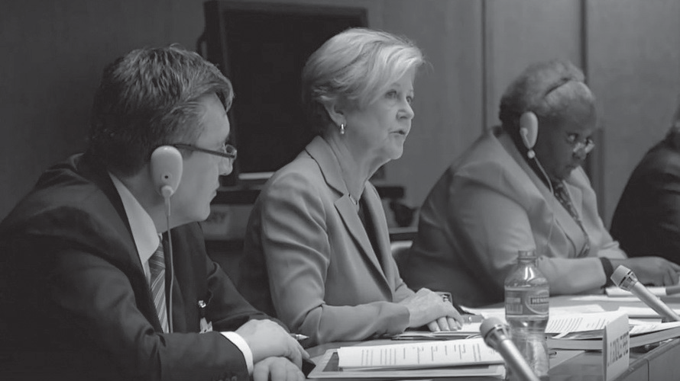

- Смотрите предыдущие отчеты по итогам посещения отдельных стран: https://www.ohchr.org/EN/Issues/SRHRDefenders/ Pages/CountryVisits.aspx
- Вы можете следить за деятельностью СД ООН по правам человека в Twitter по данной ссылке: https://twitter.com/Mary- Lawlorhrds

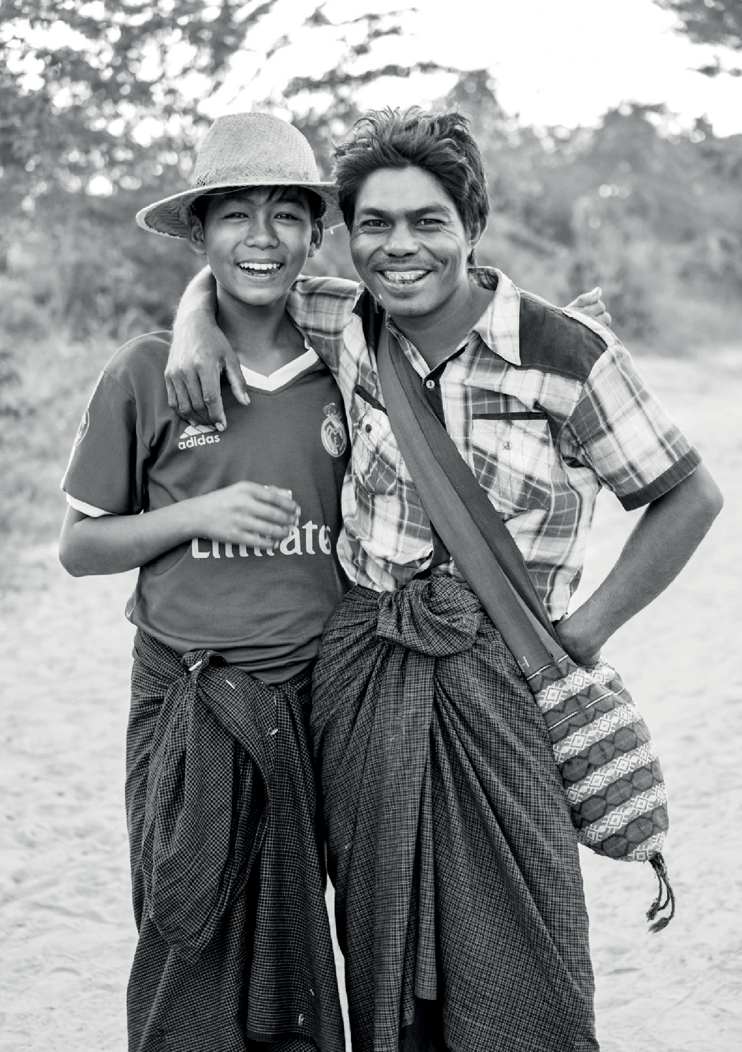

НАЦИОНАЛЬНАЯ МЕРА 8:
Укрепление национальных сетей
правозащитников

A. Поддержка создания, обеспечения ресурсами, расширения охвата и партнерства сетей ЗПЧ
Сфера деятельности ЗПЧ широка, поэтому для оптимизации воздействия и эффективного обмена знаниями, ресурсами и приобретенными навыками жизненно важно формирование коалиций. Коалиции НПО или ЗПЧ могут создаваться ситуативно на короткий период, а могут быть постоянными. Такие коалиции могут быть местными, национальными, региональными или международными. Они также могут быть сфокусированы на определенных темах.
Существуют различные существующие сети ЗПЧ, местные, региональные и международные. Вы можете сыграть важную роль в поддержке этих сетей. Простое содействие разговорам внутри и между этими сетями имеет неоценимое значение для прогресса.
Как уже упоминалось в разделе «Коллективная защита», вы будете наиболее эффективны, если будете поддерживать коллективное направление правозащитной работы, которое обязательно включает в себя сети правозащитников. Вы можете сыграть ключевую роль в укреплении
и поддержке сетей правозащитников, например, путем:
- Укрепления их способности устанавливать контакты с другими заинтересованными сторонами для обсуждения стратегий и обмена накопленным опытом.
  - Вы можете помочь новым сетям наладить связи через посредничество в диалогах и с другими заинтересованными сторонами, такими как представители правительства, международные организации, эксперты и органы ООН, а также поддержать их в проведении важной информационно-просветительской работы.
  - Как организация, обычно имеющая больше финансирования и связей, вы также можете способствовать обмену опытом между ЗПЧ и сообществами, чтобы учиться друг у друга и обсуждать стратегии защиты.
- Укрепления их организационного и институционального присутствия.
- Предоставления им свободных и безопасных помещений, инфраструктуры, человеческих и других ресурсов, чтобы они могли безопасно встречаться и организовываться. Как это часто делает Филиппинская комиссия по правам человека (CHR)
- Предоставление поддержки и программ развития возможностей для ЗПЧ, включая руководство по управлению и другую поддержку в развитии возможностей
- Проведение политических акций, направленных на легитимизацию сети и ее членов. Вы можете укрепить легитимность сетей ЗПЧ, поддерживая их действия и кампании, особенно в условиях, когда у вас есть доверие сообщества или конкретных заинтересованных сторон, которым еще предстоит развивать сеть.
Создание сетей ЗПЧ может иметь несколько положительных последствий:
- Сети обеспечивают «численное преимущество» для правозащитников;
- Способствовать продвижению коллективной защиты правозащитников;
- Такие сети повышают влияние работы по защите прав человека, позволяя правозащитникам объединять свои ресурсы и возможности, избегая дублирования работы и оказывая более сильное политическое воздействие;
- Сети могут использовать государственные учреждения (включая НПЗУ) для связи
с международными субъектами, процессами государственной политики, механизмами ООН и другими; и
- Сети могут оказывать поддержку организациям, выполняющим работу, связанную с ЗПЧ, в том числе путем предоставления данных и информации из первых рук.

Пример
НПЗУ Филиппин часто предоставляет свои помещения НПО и ЗПЧ для проведения встреч и мероприятий.

ПРИЛОЖЕНИЕ I
Дополнительные ресурсы о том, как вы можете взаимодействовать с международной системой прав человека (Национальная мера 7):
- Роль НПЗУ в процессе работы договорных органов ООН (Немецкий институт по правам человека).
- Выполнение рекомендаций Комитета по правам человека: Какова роль государств, НПЗУ
и гражданского общества? (2015) Отчет о региональных консультациях - Восточная и Южная Африка (Центр гражданских и политических прав)
Дополнительная информация о том, как вы можете взаимодействовать со специальными процедурами (Национальная мера 7):
- Сообщения: Вы можете подать информацию в специальные процедуры, чтобы они направили сообщение вашему правительству или другим соответствующим заинтересованным сторонам по конкретному вопросу или делу.¹⁵⁶
- Заявления и пресс-релизы: Вы можете убедить Специальные процедуры сделать публичные заявления в честь какого-либо события или осветить конкретный вопрос или дело в соответствии с вашими адвокационными потребностями.¹⁵⁷
- Посещения стран: Вы можете попытаться добиться того, чтобы Специальные процедуры посетили вашу страну и дали рекомендации, относящиеся к вопросам, над которыми вы работаете.¹⁵⁸
- Тематические отчеты: Вы можете убедить Специальные процедуры использовать свои тематические отчеты, чтобы включить в них вопросы, над которыми вы работаете или сосредоточиться на них. После, вы можете использовать их отчеты в своей адвокации.¹⁵⁹
- В продолжение: Вы можете работать со Специальными процедурами после того, как они приняли решение для обеспечения постоянного внимания к проблеме и продвижения изменений на местах

- Для подробностей, смотрите: Академия ISHR: Сообщения- Почему они полезны? В: https://academy.ishr.ch/learn/spe- cial-procedures/communications-1;
Академия ISHR: Запрос на сообщение в связи: https://academy.ishr.ch/learn/special-procedures/requesting-a-com- munication
СД ООН по ЗПЧ: https://srdefenders.org/the-mandate/the-mandate/the-communications/ https://srdefenders.org/submit-in- formation/submit-information-on-a-human-rights-violation/
- Для подробностей, смотрите: Академия ISHR: Заявления и пресс-релизы https://academy.ishr.ch/learn/special-procedures/statements-and-press-releases-1 https://academy.ishr.ch/learn/special-procedures/pushing-for-statements-and-press-releases
- Для подробностей, смотрите: Ресурсы Академии ISHR по посещению стран. https://academy.ishr.ch/learn/special-procedures/obtaining-a-country-visit https://academy.ishr.ch/learn/special-procedures/country-visits-1
- Для подробностей, смотрите: Ресурсы Академии ISHR по тематическим отчетам. https://academy.ishr.ch/learn/special-pro- cedures/thematic-reports-1
https://academy.ishr.ch/learn/special-procedures/influencing-thematic-reports

55



Note
The designations employed and the presentation of the material in this publication do not imply the expression of any opinion whatsoever on the part of the APF concerning the legal status of any country, territory, city or area, or of its authorities, or concerning the delimitation of its frontiers or boundaries.
Operational Guide for Regional Action Plan on Human Rights Defenders
© Copyright Asia Pacific Forum of National Human Rights Institutions January 2022 No reproduction is permitted without prior written consent from the APF.
Photos by Vijeshwar Datt on Unsplash; Commission on Human Rights of the Philippines; Srimathi Jayaprakash on Unsplash; Capturing the human heart on Unsplash; Sippakorn Yamkasikorn on Unsplash; APF/Faso Aishath; mhrezaa on Unsplash; and the APF. All other images from Shutterstock and istockphoto.

Follow us on social media

Asia Pacific Forum of National Human Rights Institutions
GPO Box 5218, Sydney NSW 1042 Australia
E apf@asiapacificforum.net W www.asiapacificforum.net


Funded by
the European Union

